Оглавление

1. Две формы представления информации. Способы представления дискретной информации. Системы счисления, используемые в вычислительной технике: двоичная, 8-я, 10-я, 16-я, двоично-десятичная. 2

2. Представление чисел с фиксированной точкой. Прямой, обратный и дополнительный код. Формирование битовых признаков переноса, переполнения, отрицательного результата, нуля. 3

3. Представление символьных и строковых данных. Принципы построения кодовых таблиц ASCII, КОИ-8, ISO8859-5, Windows-1251, UTF-8, UTF-16. 4

4. Базовые элементы вычислительной техники: ячейки, регистры, шины, вентили, тактовые генераторы, логические схемы, триггеры, регистры, счетчики, сумматоры. 6

5. Структура и принцип функционирования ЭВМ. Порядок функционирования простого процессора на примере калькулятора. 9

6. Операционная система Unix — ядро ОС и файловая система. 11

7. Операционная система Unix — интерпретаторы, стандартные потоки ввода вывода, фильтры. 12

8. Операционная система Unix — основные команды, права файлов и способы их задания. 13

9. Состав и структура БЭВМ. Адресные пространства БЭВМ. Система команд БЭВМ, форматы команд. Машинные циклы. 15

10. Организация вычислений в БЭВМ. Сдвиги, арифметические и логические операции. Цикл выборки команды. 18

11. Организация массивов данных. Режимы адресации. Цикл выборки адреса и операнда БЭВМ. 18

12. Управление вычислительным процессом в БЭВМ. Команды ветвлений, цикл исполнения команды LOOP. 19

13. Подпрограммы в БЭВМ. Цикл исполнения команд перехода и возврата из подпрограммы. Стек, передача параметров. Позиционно-независимый код. Загрузчик и библиотеки. 20

14. Организация ввода-вывода в вычислительных системах. Инициация обмена, передача информации и завершение обмена. Драйверы. 22

15. Организация ввода-вывода в БЭВМ. Устройства ввода-вывода, команды. 24

16. Организация асинхронного обмена в БЭВМ. Пример программы. Временные издержки асинхронного обмена. 25

17. Организация прерываний в БЭВМ. Вектора прерываний, контроллер прерывания. 26

18. Организация обмена по прерыванию программы в БЭВМ. Пример программы. Цикл прерывания. 29

19. Понятие многоуровневой ЭВМ. Понятие и пример программы на разных уровнях. 31

20. Микропрограммный уровень БЭВМ. Структура МПУ. Форматы микрокоманд. 32

21. Структура и принципы работы арифметико-логического устройства и коммутатора. Регистр состояния БЭВМ 33

22. Микропрограммное управление вентильными схемами. Схема управления. Интерпретатор БЭВМ. 37

23. Архитектура ЭВМ. Гарвардская и фон-Неймановская архитектура. Организация обмена архитектуры ЭВМ с использованием шин. 38

24. Архитектура многопроцессорных ЭВМ. Системный коммутатор. Архитектуры UMA и NUMA. 40

25. Структура современных процессоров. Окружение процессора. CISC, RISC, ZOV, VLIW. 41

26. Адресуемая память, организация и временные диаграммы. Конструктивные особенности современной памяти. 42

27. Память, ориентированная на записи (блочная память). Организация дисковой памяти и памяти на магнитных лентах. 44

28. Характеристики запоминающих устройств. Пирамида памяти. 45

29. Ассоциативная память, Кэш-память. Влияние промахов кэш-памяти на производительность. 46

30. Предназначение и организация виртуальной памяти. Сегментно-страничная организация. Устройство управления памятью (MMU), буфер трансляции (TLB). 48

31. Сетевые технологии. Понятие сети ЭВМ, классификация компьютерных сетей. Сообщение и пакет. Модель взаимодействия открытых систем. 50

32. Модель TCP/IP: передающая среда, канальный и сетевой уровень. Адресация, передача и маршрутизация пакетов. 53

33. Модель TCP/IP: выделение адресов (DHCP), сервисы имен, транспортный и прикладной уровни. 55

Кроме DNS также существуют и другие сервисы имён. Например LDAP. 56

34. Интерфейсы ввода-вывода. Контроллеры внешних устройств. Уровни стандартизации, сопряжения с системной шиной, циклы обмена. Регистры контроллера. 57

35. Параллельная передача данных. Контроллеры параллельной передачи и приема. 59

36. Синхронные последовательные интерфейсы. Контроллеры последовательной передачи и приема. 61

37. Асинхронный обмен. Принципы деления частоты, формат кадра. 63

38. Контроллер передачи асинхронного последовательные интерфейса. 64

39. Контроллер приема асинхронного последовательные интерфейса. 66

40. Организация прямого доступа к памяти. Контроллер ПДП 67

#### Две формы представления информации. Способы представления дискретной информации. Системы счисления, используемые в вычислительной технике: двоичная, 8-я, 10-я, 16-я, двоично-десятичная.

Две формы представления информации — аналоговая и дискретная (цифровая).

Аналоговая форма характеризуется тем, что принимает беск. кол-во значений, даже в ограниченном диапазоне.

В то время как в дискретной форме кол-во значений всегда конечно. Именно эта форма представления информации используется в ЭВМ в виде электрических сигналов

* 10СС. Каждое значение может быть представлено в ЭВМ в виде нескольких электрических сигналов, один из которых соответствует числу единиц в значении, другой – числу десятков, третий – числу сотен и т.д. 1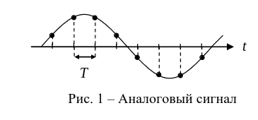
* 2СС. 1 — наличие электрического сигнала, 0 — его отсутствие.

Примеры. Аналог. форма — звук на виниловой пластинке , цифр. - mp3 файл

Существуют специальные термины, широко используемые в вычислительной технике: бит, байт и слово.

Двоичный разряд – бит

Восьмибитовая единица – байт

ЭВМ содержит большое количество ячеек памяти и регистров для хранения двоичной информации. Большинство этих ячеек имеет одинаковую длину n, т.е. они используются для хранения n бит двоичной информации. Информация, хранимая в такой ячейки, называется словом.

Удобная для использования в ЭВМ двоичная система счисления совсем неудобна для записи и чтения чисел человеком. Для сокращения трудоёмкости ручной обработки кодов чисел, команд широко применяют 8- и 16СС. В 8 СС используется 8 цифр (0-7), в 16СС – 10 цифр и 6 прописных букв (0-9, A-F). Т.к. основанием 8СС является 8=23, то для перевода двоичных чисел в восьмеричные необходимо разделить двоичные числа на триады. Каждую из таких групп можно представить одной восьмеричной цифрой. Аналогичным образом осуществляется перевод двоичных чисел в шестнадцатеричные. Только в этом случае двоичное число разбивается на 4 тетрады, которые представляются одной шестнадцатеричной цифрой.

Наконец следует упомянуть о двоично-десятичной СС. Не обработка и хранение информации, а её вывод . В 2-10СС десятичные цифры от 0 до 9 представляют 4-разрядными двоичными комбинациями от 0000 до 1001. Две двоично-десятичные цифры составляют 1 байт (можно представлять значения от 0 до 99)

#### Представление чисел с фиксированной точкой. Прямой, обратный и дополнительный код. Формирование битовых признаков переноса, переполнения, отрицательного результата, нуля.

Числа с фикс. точкой хар-ся тем, что положение точки/запятой строго закреплено. Например в числе 123.45 положение точки после 1го разряда. В БЭВМ положение запятой строго фиксировано после младшего бита слова.

Неотрицательные числа могут быть представлены в 2СС. При размещении таких чисел в одном 16-разрядном слове они могут изменяться от (0000 0000 0000 0000)2 = (0000)16 = 0 до

(1111 1111 1111 1111)2 = (FFFF)16 = 216 - 1 = 65535. Такая запись называется прямым

кодом числа.

Целые двоичные числа со знаком используются тогда, когда необходимо

различать положительные и отрицательные числа. В современных ЭВМ для

представления целых чисел со знаком используется дополнительный код, в котором старший бит формата определяет знак числа: 0 - для положительных чисел и 1 - для отрицательных чисел. При этом дополнительный код положительного числа совпадает с его прямым кодом. А для представления отрицательного числа в дополнительном коде производится инвертирование прямого кода модуля числа (получение обратного кода числа) и добавление к результату единицы. Такая же операция используется при изменении знака числа, представленного в дополнительном коде.

Использование дополнительного кода упрощает конструкцию ЭВМ, так как

при сложении двух таких чисел, имеющих разные знаки, не требуется переходить к

операциям вычитания меньшего (по модулю) числа из большего и присвоения

результату знака большего числа. Кроме того, одной и той же схемой сумматора

можно воспользоваться для выполнения операций над знаковым и беззнаковым

представлением числа.

Признаком выхода за границы разрядной сетки для беззнакового представления числа является перенос в старший разряд (бит C - Carry). Например, при сложении:

+

В ответе должно получиться 32768+32768=65536, но т.к. разрядность слова составляет лишь 16 бит, то в нем сохраняется только часть результата, т.е. 0. Единица, возникшая вследствие переноса оказалась в несуществующем 17 разряде.

Признаком переполнения разрядной сетки для знакового представления

является бит переполнения (OVerflow). XOR переноса в старший бит и флага Carry

Признак отрицательного результата N при знаковом представлении выставляется в случае когда в старшем разряде числа в доп. коде находится 1

Признак нулевого результата Z выставляется в случае когда все разряды числа равны 0

#### Представление символьных и строковых данных. Принципы построения кодовых таблиц ASCII, КОИ-8, ISO8859-5, Windows-1251, UTF-8, UTF-16.

В ЭВМ представление текстовой информации основывается на кодировании букв и символов при помощи кодовой таблицы.

**Кодовая таблица (или кодировка символов) является соглашением между разработчиками о соответствии каждому символу определенного кода.**

**Кодировки стандарта ASCII**

**ASCII** (American standard code for information interchange) — стандарт кодирования знаков латинского алфавита(a-z, A-Z), цифр(0-9), некоторых знаков препинания и управляющих последовательностей. 7-битная кодировка, позволяющая представлять 128 символов. 8-ой бит использовался для контроля ошибок.

**Кодировки стандарта ASCII (8 бит):**

**ISO 8859** — первая кодировка, в которой стало возможно использовать символы национальных алфавитов. **ISO 8859-5** Первые 128 кодовых точек (0–127) идентичны ASCII. Вторые 128 кодовых точек (128–255) содержат кириллические символы.

**КОИ8-R** — первая русская кодировка. Символы кириллицы расположены не в алфавитном порядке. Их разместили в верхнюю половину таблицы так, чтобы позиции кириллических символов соответствовали их фонетическим аналогам в английском алфавите. Это значит, что даже при потере старшего бита каждого символа, например, при проходе через устаревший семибитный модем, текст остается "читаемым" (отсюда и появилось понятие транслита).

**Windows-1251** — русская кодировка, использовавшаяся в русскоязычных версиях операционной системы Windows в начале 90-х годов. Кириллические символы идут в алфавитном порядке. Содержит все символы, встречающиеся в типографике обычного текста (кроме знака ударения).

**Кодировки стандарта UNICODE**

Unicode — это стандарт, который обеспечивает единый способ представления, обработки и передачи текста для всех языков мира. Он включает в себя два основных компонента:

**UCS (Universal Character Set):**

Что это: Универсальный набор символов, который перечисляет все символы, поддерживаемые стандартом Unicode, и присваивает каждому символу уникальный код (обычно в шестнадцатеричной форме с префиксом U+, например, U+040F).

Роль: Предоставляет уникальные коды для всех символов, чтобы обеспечить однозначное их представление и избежать путаницы.

**UTF (Unicode Transformation Format):**

Что это: Семейство кодировок, которое определяет способы преобразования кодов символов UCS для передачи в потоке или в файле.

Основные типы:

UTF-8: Переменная длина (1-4 байта на символ), совместимость с ASCII, широко используется в интернете.

UTF-16: Переменная длина (2 или 4 байта на символ), используется в некоторых операционных системах и приложениях. Первая версия Юникода представляла собой 16-битную кодировку с фиксированной шириной символа; общее число разных символов было 65 536. Во второй версии Юникода (1996 г.) было решено значительно расширить кодовую область; **для сохранения совместимости с теми системами, где уже был реализован 16-битный Юникод, и была создана UTF-16**.

UTF-32: Фиксированная длина (4 байта на символ), простота в обработке, но менее эффективна по памяти.

**Как они связаны:**

Unicode — общий стандарт, включающий UCS и UTF.

UCS — часть Unicode, которая описывает набор всех возможных символов и их уникальные коды.

UTF — часть Unicode, которая описывает, как коды символов UCS преобразуются в последовательности байтов для хранения и передачи данных.

**Взаимодействие**

UCS предоставляет репертуар символов и их коды.

UTF определяет конкретные методы кодирования этих кодов для практического использования в системах и приложениях.

===================================================================================

Кодирование UTF-8 1.

Если размер символа в кодировке UTF-8 = байт Код имеет вид (0aaa aaaa), где «0» — просто ноль, остальные биты «a» — это код символа в кодировке ASCII; 2. Если размер символа в кодировке в UTF-8 байт (то есть от до ):

2.1 Первый байт содержит количество байт символа, закодированное в единичной системе счисления;

2 — 11

3 — 111

4 — 1111

5 — 1111 1

6 — 1111 11

2.2 «0» — бит терминатор, означающий завершение кода размера

2.3 далее идут значащие байты кода, которые имеют вид (10xx xxxx), где «10» — биты признака продолжения, а «x» — значащие биты.

В общем случае варианты представления одного символа в кодировке UTF-8 выглядят так:

(1 байт) 0aaa aaaa

(2 байта) 110x xxxx 10xx xxxx

(3 байта) 1110 xxxx 10xx xxxx 10xx xxxx

(4 байта) 1111 0xxx 10xx xxxx 10xx xxxx 10xx xxxx

(5 байт) 1111 10xx 10xx xxxx 10xx xxxx 10xx xxxx 10xx xxxx

(6 байт) 1111 110x 10xx xxxx 10xx xxxx 10xx xxxx 10xx xxxx 10xx xxxx

#### Базовые элементы вычислительной техники: ячейки, регистры, шины, вентили, тактовые генераторы, логические схемы, триггеры, регистры, счетчики, сумматоры.

***Ячейка памяти*** – минимальный адресуемый элемент запоминающего устройства ЭВМ. Ячейки имеют адрес (порядковый номер, число), по которому к ним могут обращаться команды процессора. Ячейки памяти состоят из элементов, *которые могут находиться в одном из двух устойчивых состояний: конденсатор заряжен или разряжен,* транзистор находится в проводящем или непроводящем состоянии. Одно из таких физических состояний создает высокий уровень выходного напряжения элемента памяти, а другое – низкий. Хотя переход от 0 к 1 и от 1 к 0 происходит не мгновенно, однако в определенные моменты времени этот сигнал достигает значений, которые воспринимаются элементами ЭВМ как 0 или 1.

Память бывает статическая (SRAM - *static random access memory*) и динамическая (DRAM – dynamic ...)

**SRAM**. Каждый двоичный разряд хранится в схеме с положительной обратной связью, позволяющей поддерживать состояние без регенерации. Тем не менее, сохранять данные без перезаписи SRAM может, только пока есть питание.

**DRAM** Каждая ячейка такой памяти имеет свойство разряжаться, поэтому их постоянно надо подзаряжать.

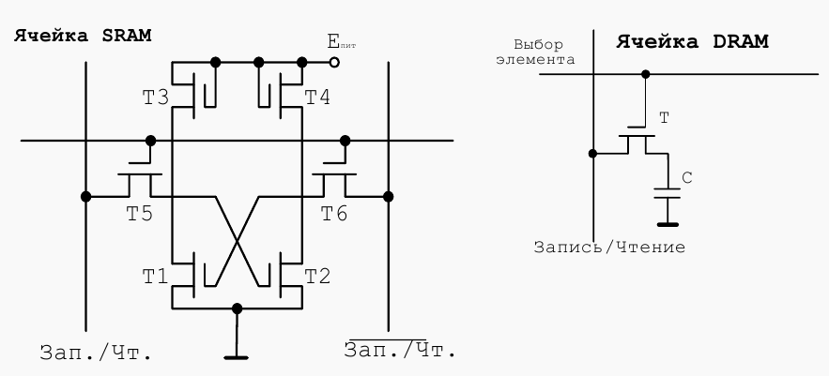

**Регистр процессора** – *память внутри процессора*, предназначенная для хранения адресов и промежуточных результатов вычислений или данных, необходимых для работы самого процессора. Состоит из триггеров.

***Шина*** - *электрическая цепь, соединяющая регистр с другим регистром или иным устройством ЭВМ*. *Шина состоит из параллельных проводов, каждый из которых предназначен для передачи соответствующего регистра.* Также шина содержит несколько дополнительных проводов, используемых для передачи **сигналов синхронизации** и **управления**. Шины служат для передачи информации лишь в направлении, обозначенном стрелкой на шине. Специальные схемы позволяют в одни моменты времени передавать информацию по шине в одну сторону, а в другие – в обратном направлении, т.е. организовать двунаправленную шину.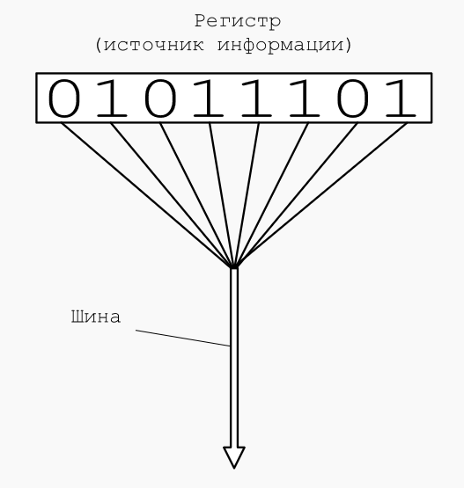

***Вентильные схемы*** – это электронные ключевые схемы, предназначенные для управления потоком информации из регистров в шины и обратно. Такая схема содержит два входа и один выход. На один вход подается информационный сигнал (данные с регистра), а на другой (являющийся вентилем) – управляющий. Если управляющий сигнал равен 1, то данные проходят схему без препятствий, если 0 – никакая информация не пройдет через схему. Для подачи информационного сигнала на вход вентильной схемы обычно используется многопроводная шина. Для передачи выходного сигнала требуется шина с таким же количеством проводов. Если управляющий сигнал равен 1, то информационные сигналы на входной и выходной шинах совпадают.

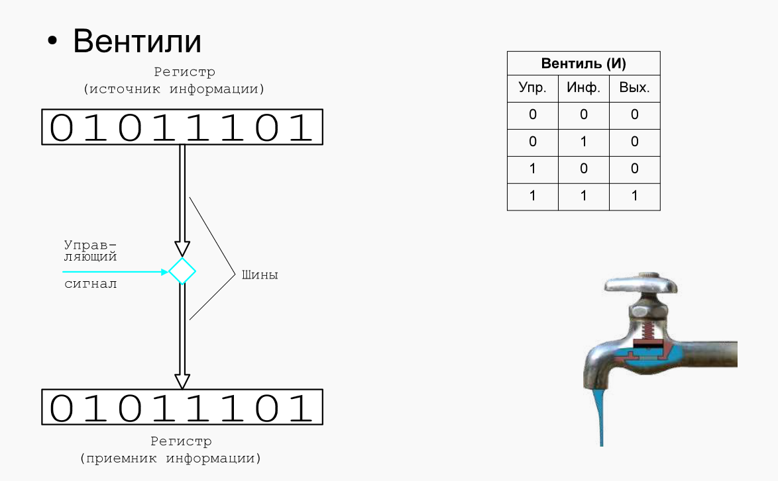

***Тактовый генератор*** – устройство, генерирующее электрические импульсы заданной частоты. Используется для синхронизации процессов передачи информации между устройствами ЭВМ.

***Функциональная* *логическая схема*** - совокупность логических элементов и связей между ними.

***Триггер*** — класс устройств, которые могут длительно находиться в одном из двух устойчивых состояний. Под памятью триггера подразумевают способность оставаться в одном из двух состояний и после прекращения действия переключающего сигнала.

**RS-триггер** получил название по названию своих входов. Вход S (Set) позволяет устанавливать выход Q в единичное состояние. Вход R (Reset) позволяет сбрасывать выход Q (Quit) в нулевое

**D-триггер**. При записи и хранении данных один бит может принимать значение, как нуля, так и единицы. Имеет два входа: **D (Data):** Основной вход данных. **Clock (C):** Вход синхронизации, по фронту которого данные с входа D записываются в триггер.

**T-триггер** — это счетный триггер. У данного триггера имеется только один вход. Принцип работы T-триггера заключается в следующем. После поступления на вход T импульса, состояние триггера меняется на прямо противоположное.

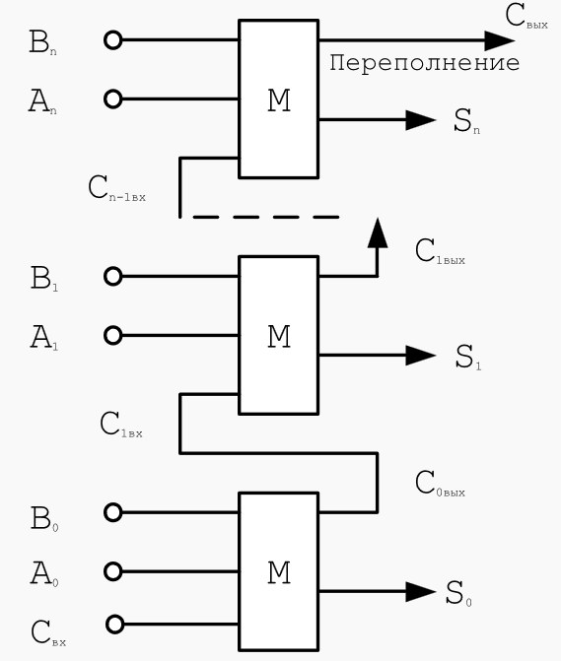

***Счётчик числа импульсов*** — устройство, на выходах которого получается двоичный код, определяемый числом поступивших импульсов.

***Сумматор*** —устройство, преобразующее информационные сигналы в сигнал, эквивалентный сумме этих сигналов.

#### Структура и принцип функционирования ЭВМ. Порядок функционирования простого процессора на примере калькулятора.

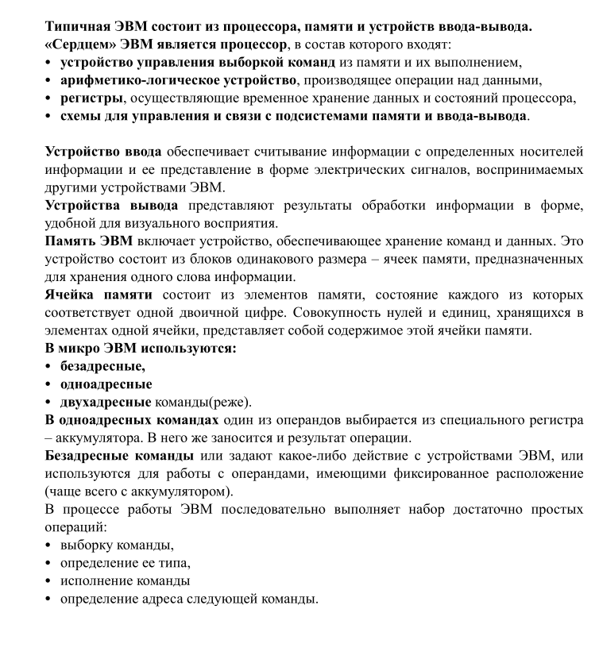

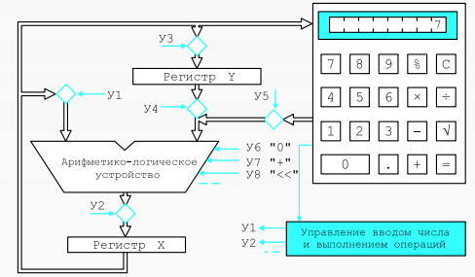

Рассмотрим принципы функционирования простейшей ЭВМ — калькулятора. Он состоит из двух регистров — X и У, хранящих результаты ввода пользователя и промежуточных вычислений, АЛУ, которая может выполнять простейшие арифметические и логические операции, шин и управляющих вентилей, осуществляющих передачу данных между функциональными блоками калькулятора, устройства управления (УУ), клавиатуры и дисплея.

Дисплей постоянно отображает содержимое регистра X (проследите о шине путь информации от X к дисплею, убедитесь, что вентили на этом пути отсутствуют). Клавиатура передает значение нажатой клавиши на вентиль У5, каждое нажатие на клавишу запускает УУ, которое в зависимости от текущего состояния ЭВМ формирует последовательность импульсов для выполнения требуемой операции, которая называется *циклом* импульсов. Каждая группа импульсов выдается последовательно, в моменты, совпадающие с импульсами тактового генератора.

Предположим пользователь вводит первую цифру необходимого ему числа (7). Так как это новая операция, УУ, после своей активации нажатием кнопки 7, выдаст последовательность управляющих импульсов для первой цифры числа.

В первую очередь необходимо сохранить предыдущее значение регистра X в регистре У. Для этого должен быть открыт вентиль, управляющий записью в регистр У. Он открывается управляющим сигналом УЗ.

После этого необходимо обнулить регистр X, подготовив его для новой цифры числа, которая была введена с клавиатуры. Для этого должны быть закрыты все вентили, кроме У2 — который осуществляет передачу данных из АЛУ в регистр У и У6 — который сформирует в АЛУ значение 0.

Далее необходимо сложить значение 0 с цифрой с клавиатуры. Для этого содержимое регистра X поступает на правый вход АЛУ (У1), цифра с клавиатуры на правый вход АЛУ (У5), и выбирается операция сложения (У7).

В конце цикла необходимо передать результат сложения в регистр X (У2), отобразив его, при этом, на дисплее.

Для ввода второй и последующих цифр необходимо осуществлять поразрядный сдвиг регистра X после каждой введенной цифры и складывать введенную цифру со сдвинутым содержимым регистра X. Разберем этот цикл по тактам:

1. Содержимое регистра X через вентиль, управляемый У1 подается на левый вход АЛУ, при этом вентили У4, который управляет передачей из регистра У и У5 (ввод с клавиатуры), должны быть закрыты, при этом на правый вход АЛУ подается 0. Управляющий сигнал У8 вызовет сдвиг информации, которая поступает на левый вход АЛУ. В двоично-десятичной системе счисления (в которой обычно выполняют вычисления калькуляторы) сдвигу на один десятичный разряд соответствует умножение на 10.
2. Результат сдвига записывается (управляющий сигнал У2) в регистр X.
3. Затем необходимо сложить результат сдвига с новой цифрой с клавиатуры. Для этого содержимое регистра X поступает на правый вход АЛУ (У1), цифра с клавиатуры на правый вход АЛУ (У5), и выбирается операция сложения (У7).
4. Результат сдвига и сложения записывается (управляющий сигнал У2) в регистр X.

Когда пользователь нажимает кнопку «+» или «=», в зависимости является ли это сложение промежуточной или конечной операцией, необходимо сложить содержимое регистра X и регистра У. Для этого:

1. Содержимое регистра X подается на левый вход АЛУ (У1), содержимое регистра У подается на правый вход АЛУ (У4) и выполняется операция сложения (У7). Все остальные вентили при этом закрыты (в первую очередь должен быть закрыт У5).
2. Результат записывается в регистр X и показывается на экране калькулятора.

#### Операционная система Unix — ядро ОС и файловая система.

*UNIX* — семейство многозадачных и многопользовательских ОС.

Основное отличие UNIX-подобных систем от других операционных систем заключается в том, что это изначально многопользовательские многозадачные системы. То есть в один и тот же момент времени сразу множество людей может выполнять множество задач (процессов). (на Windows так нельзя).

Вторая заслуга Unix в её мультиплатформенности. Ядро системы написано таким образом, что его легко можно приспособить практически под любой микропроцессор.

А так же:

1. использование текстовых файлов для настройки и управления системой;
2. широкое применение утилит, запускаемых из cli;
3. представление устройств и некоторых средств межпроцессового взаимодействия в виде **файлов**;

**Файловая система UNIX**

Файловая система — дерево, промежуточные вершины которого соответствуют каталогам, и листья - файлам и пустым каталогам.

Каждый каталог и файл файловой системы имеет уникальное имя — абсолютный путь. Корневой каталог имеет путь /. Относительный путь — путь к файлу от текущего рабочего каталога. В каждом каталоге содержатся два специальных файла-ссылки, файл "." - ссылка на текущий каталог, и ссылка ".." на родительский каталог.

* **boot:** Загрузочные файлы.
* **etc**: Конфигурационные файлы.
* **lost+found**: Восстановленные файлы.
* **mnt**: Точки монтирования.
* **proc**: Системная информация.
* **run**: Временные данные процесса.
* **sys**: Системные устройства.
* **usr**: Пользовательские программы.
* **dev**: Устройства.
* **home**: Домашние каталоги.
* **opt**: Опциональные пакеты.
* **root**: Домашний каталог root.
* **sbin**: Системные бинарные файлы.
* **srv**: Данные служб.
* **tmp**: Временные файлы.
* **var**: Переменные данные.

inode - Index-node - это **структура данных, которая хранит информацию о файле**. В inod'е хранится:

* тип файла,
* права,
* время изменения и создания
* — одним словом «метаданные».

#### Операционная система Unix — интерпретаторы, стандартные потоки ввода вывода, фильтры.

Интерпретаторы в Unix обрабатывают команды, введённые пользователем или содержащиеся в скриптах. Основные интерпретаторы:

* **sh (Bourne Shell)**: Классический Unix shell.
* **bash (Bourne Again Shell)**: Расширенная версия Bourne shell.
* **csh (C Shell)**: Shell c C-подобным синтаксисом.
* **ksh (Korn Shell)**: Улучшенный Bourne shell с дополнительными функциями.
* **zsh**: Мощный и настраиваемый shell

**Стандартные потоки** — механизмы(или воображаемые файлы), позволяющие осуществлять взаимодействие с пользователем как чтение и запись в файл.

Файл, **из которого** осуществляется **чтение** — стандартный **поток ввода** (stdin, 0).

Файл, **в который** осуществляется **запись** — стандартный **поток вывода** (stdout, 1).

Файл, **на который** выводится вся служебная информация, сообщ. об ошибках — поток ошибок (stderr, 2)

Потоки по умолчанию связаны с терминалом, но их можно подключить к чему угодно. Для этого существует ***перенаправление***.

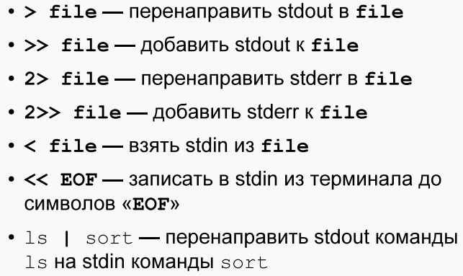

**Файл «пустое устройство» - /dev/null** – специальный файл, предназначенный для перенаправления ненужных сообщений. При записи в него может вместить любое количество информации, он работает в качестве «черной дыры».

**Фильтры** — это команды, которые принимают текстовые данные и преобразуют их определенным образом. Примеры: cat, grep, cur, sort, head, tail, wc и другие

#### Операционная система Unix — основные команды, права файлов и способы их задания.

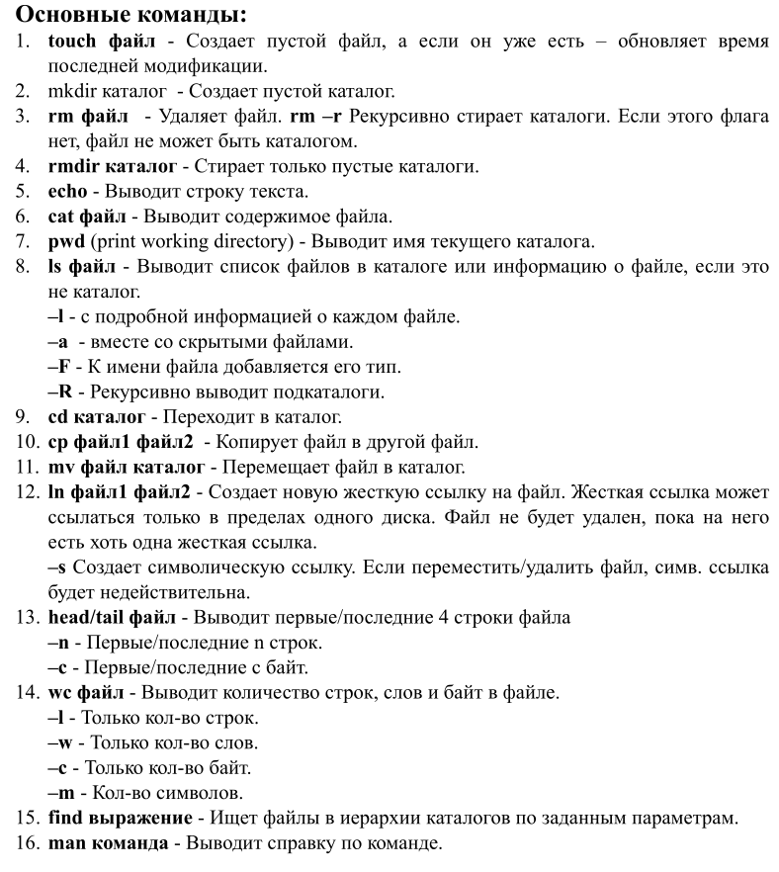

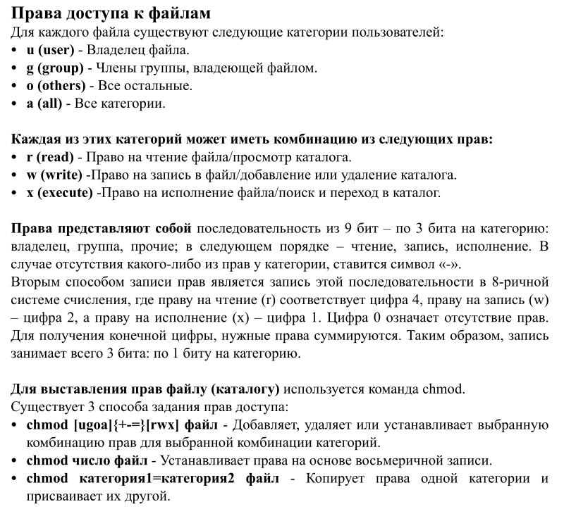

#### Состав и структура БЭВМ. Адресные пространства БЭВМ. Система команд БЭВМ, форматы команд. Машинные циклы.

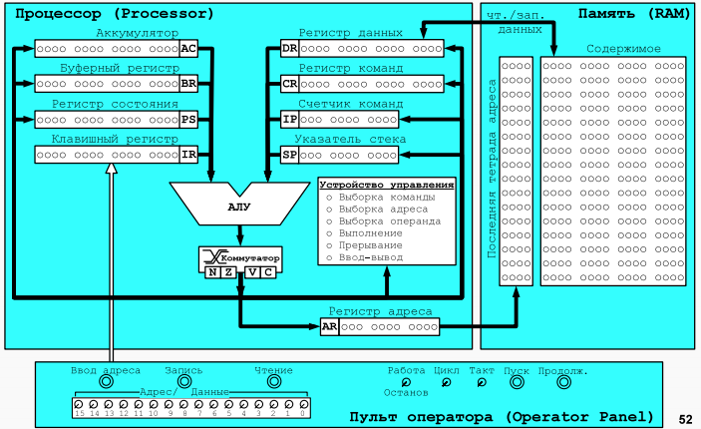

**Состав и структура БЭВМ.** (рисунок+ рассказать про память, алу, уу(мпу) и регистры)

БЭВМ включает в себя нескольких функциональных блоков и регистров:

* 11-разрядный *счетчик команд* (IP – Instruction Pointer). Хранит в себе адрес следующей исполняемой команды.
* *Арифметико-логическое устройство* или *АЛУ* (ALU – Arithmetic-n-Logic Unit) может выполнять несколько операций: сложение, логическое умножение, инверсия и прибавление единицы. При операций «сложение» возможен выход за пределы разрядной сетки и формирование битов переполнения и переноса. Выход из АЛУ через коммутатор подключается к шине, по которой информация может быть передана в любой другой регистр БЭВМ.
* *Буферный регистр* (BR – Buffer Register) это 16-разрядный регистр, который используется для организации промежуточного хранения данных во время работы.
* *Регистр команд* (CR – Command Register) - используется для хранения кода команды и декодирования операций, происходящих во время работы.
* *Аккумулятор* (AC - ACcumulator). БЭВМ относится к ЭВМ, которые называются ЭВМ аккумуляторного типа, где все вычисления с данными производятся через этот регистр.
* *Указатель стека* (SP – Stack Pointer), как и ЕР и АЯ 11-ти разрядный, и всегда указывает на вершину стека - особого участка памяти, который предназначен для хранения адресов возвратов и параметров подпрограмм и прерываний.
* 16-разрядный *клавишный регистр* (IR - Input Register) - находится в составе *пульта оператора* ЭВМ и предназначен для ввода адреса программы, кодов программы и данных, запуска программы на выполнение и управления режимами работы БЭВМ.
* 9-ти разрядный *регистр состояния* (PS – Program State) хранит биты управляющие работой БЭВМ (работа, прерывание и пр.) и признаки результата.

Устройство управления разработано в виде *микропрограммного устройства управления* (МПУ, MCU – Microprogram Control Unit) — простейшего компьютера, программа которого непосредственно состоит из *микроопераций* - т. е. по-тактного изменения значений вентилей БЭВМ, которые задают атомарные операции: вычисления в АЛУ, пересылки данных между регистрами и простейшие проверки. Код программы для МПУ называется *микрокодом.*

***Адресные пространства БЭВМ.***

Память состоит из 2048 ячеек. Каждая ячейка занимает 16 разрядов. Для обращения к памяти существует два регистра: 11-разрядный регистр адреса (AR – Address Register), в который нужно поместить адрес прежде чем обратиться к памяти; 16-разрядный регистр данных (DR – Data Register), который

предназначен для чтения или записи данных в/из ячеек памяти. Чтение данных и запись данных реализуется по шинам, которые подключаются к ячейке памяти.

***Система команд БЭВМ. Форматы команд***

* *безадресные (выполняют действия без ссылок на ячейку памяти)*
* *адресные (выполняют действия с ячейкой памяти)*
* *команды ввода-вывода (управляют обменом данными между процессором и ВУ)*
* *команды ветвления (изменяет или не изменяет IP в зависимости от NZVC)*



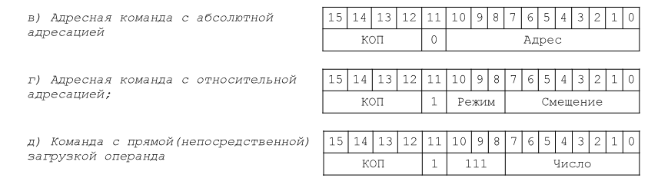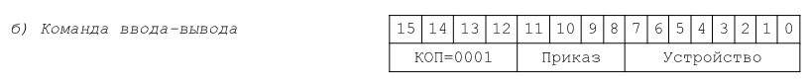

***Машинные циклы.***

МПУ выполняет все машинные команды БЭВМ. Исполнение в МПУ машинной команды называется *циклом команды.* Цикл команды логически разбит на пять циклов:

* *Цикл выборки команды.* Осуществляет загрузку исполняемой команды в регистр команды и частичное ее декодирование. Выполнятся для каждой исполняемой команды.
* *Цикл выборки адреса.* Предназначен для обработки адресных команд и выборки адреса операнда с учетом режимов адресации.
* *Цикл выборки операнда.* Для тех команд, где это необходимо, размещает в DR второй операнд команды. Первым, напомним, является аккумулятор.
* *Цикл исполнения.* Производится исполнение команды.
* *Цикл прерывания.* Цикл выполняется в том случае, если разрешены прерывания и устройство ввода-вывода готово к обмену (то есть, требует прерывания — будет обсуждено позднее).

Для обеспечения работы оператора БЭВМ в ней предусмотрена микропрограммная реализация *циклов пультовых операций*:

* *Ввод адреса* — адрес из клавишного регистра вводится в счетчик команд.
* *Чтение* — информация по адресу в 1Р читается из памяти в БЯ, 1Р увеличивается на единицу.
* *Запись* — информация из 1Я записывается в память по адресу в ЕР, 1Р увеличивается на единицу. Используется для ввода программы и данных в режиме оператора.
* *Пуск* — осуществляет сброс состояния БЭВМ и переход к выполнению программы.

На панели оператора, кроме того, расположены другие органы управления — переключатель «Работа/Останов», который вызывает останов программы после каждой команды; переключатель «Такт», который может выполнить микрокод по одному такту, кнопка «Продолжение» - возобновляющая работу остановленной БЭВМ.

#### Организация вычислений в БЭВМ. Сдвиги, арифметические и логические операции. Цикл выборки команды.

- Числа в БЭВМ представлены в виде 16разрядных слов.

- В одном 16-разрядном слове умещаются числа от 0 до 2^16-1 (если расмматривать только неотрицательные) или же от -2^15 до 2^15-1

- Отрицательные числа хранятся в доп. коде (инверсия числа + 1).

- Сложение чисел осуществляется при помощи команды **ADD M**, которая складывает содержимое AC с переданным аргументом

- INC (AC += 1)

- DEC (AC -= 1)

- Вычитание SUB M. По сути является сложением с доп. кодом

--- у всех вышеперечисленных команд флаги устанавливаются по результату

- AND M (NZ по результату, V = 0, C не меняется)

- OR M (NZ по результату, V = 0, C не меняется)

- ROR, ROL циклические сдвиги вправо и влево соответственно

- ASR, ASL арифметические сдвиги вправо и влево соответственно. ASL: AC + AC; ASR копирует AC15 в AC14

- Цикл выборки команды:

IP -> BR, AR

BR+1 → IP

MEM(AR) → DR,

DR → CR

#### Организация массивов данных. Режимы адресации. Цикл выборки адреса и операнда БЭВМ.

Есть два типа массивов, реализуемых в БЭВМ:

• Массив с фиксированной длиной. В одной ячейке памяти имеем длину массива и в другой — его адрес. Тогда пройдемся циклом уменьшая счётчик на 1 каждую итерацию и увеличивая адрес текущего элемента (например при помощи косвенной автоикрементной адресации).

• Массив со стоп-символом — выбирается индексная ячейка, содержащая адрес первого элемента массива. Дальше поэлементно смотрим на каждый элемент массива, пока не встретим стоп-символ

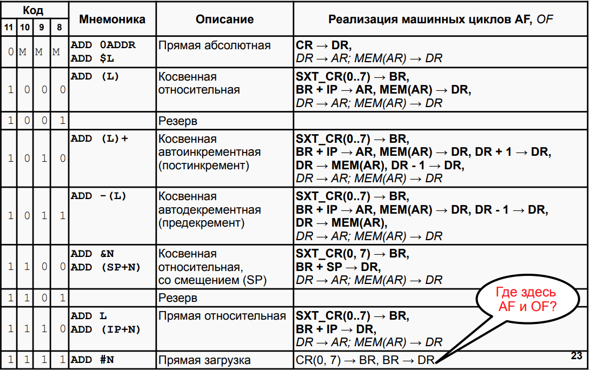

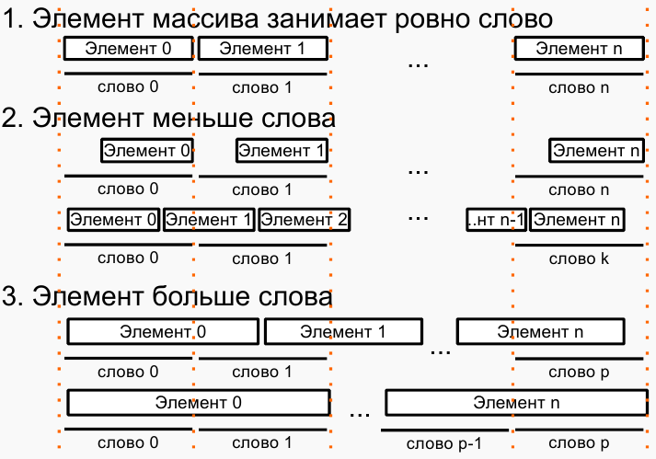

#### Управление вычислительным процессом в БЭВМ. Команды ветвлений, цикл исполнения команды LOOP.

Задача управления вычислительным процессом, т.е. последовательностью выполнения команд, решается в базовой ЭВМ при помощи команд перехода, команды LOOP и HLT.

Цикл исполнения LOOP:

~0 + DR -> DR

~0 + DR -> BR; DR -> MEM(AR)

if BR(15) = 0 then GOTO INT ; если счётчик ещё положительный, то выходим из Exec Fetch

IP + 1 -> IP ; иначе “перепрыгиваем” через одну команду

GOTO INT

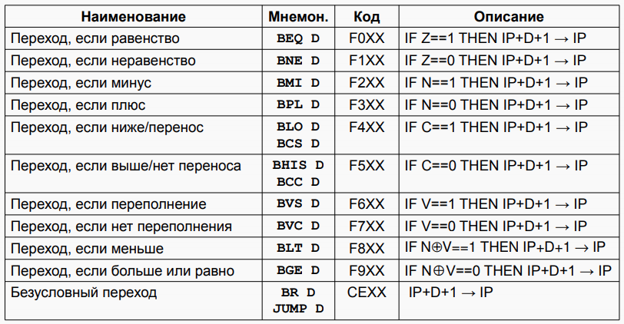

#### Подпрограммы в БЭВМ. Цикл исполнения команд перехода и возврата из подпрограммы. Стек, передача параметров. Позиционно-независимый код. Загрузчик и библиотеки.

Достаточно часто встречаются ситуации, когда отдельные части программы должны выполнить одни и те же действия по обработке данных. В подобных случаях повторяющиеся части программы выделяют в подпрограмму. В базовой ЭВМ для этой цели используются команды CALL и RET.

<структура подпрограммы>

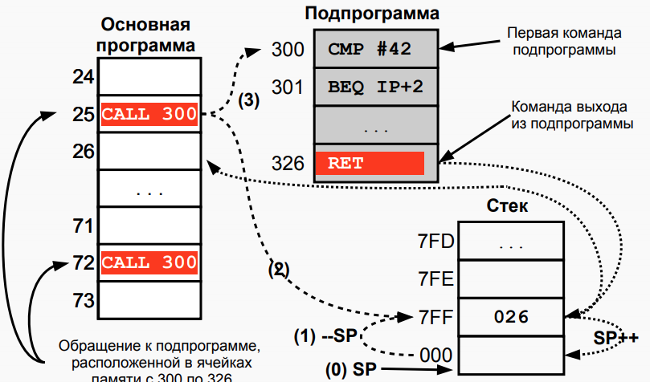

Варианты передачи данных в подпрограмму:

* Аккумулятор (Регистры Общего Назначения)
* Адресуемые ячейки памяти
* Стек
* Регистровые окна

Цикл исполнения CALL

● DR → BR ; Адрес перехода записать в BR

● IP → DR ; подготовить адрес возврата для записи в стек

● BR → IP ; Переход на подпрограмму

● ~0 + SP → SP, AR ; уменьшить стек на 1

● DR → MEM(AR) ; записать адрес возврата

● GOTO INT ; Завершение цикла

Цикл исполнения RET

● SP → AR ; Вершину стека поместить в AR

● MEM(AR) → DR ; прочитать адрес возврата

● DR → IP ; вернуться из подпрограммы

● SP + 1 → SP ; увеличить стек на 1

● GOTO INT ; Завершение цикла

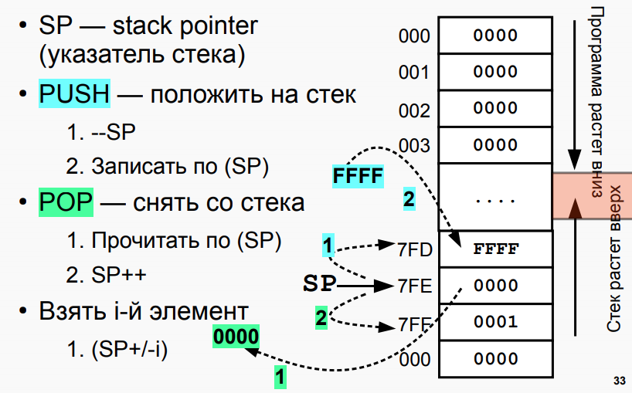

**PIC - Position Independent Code**

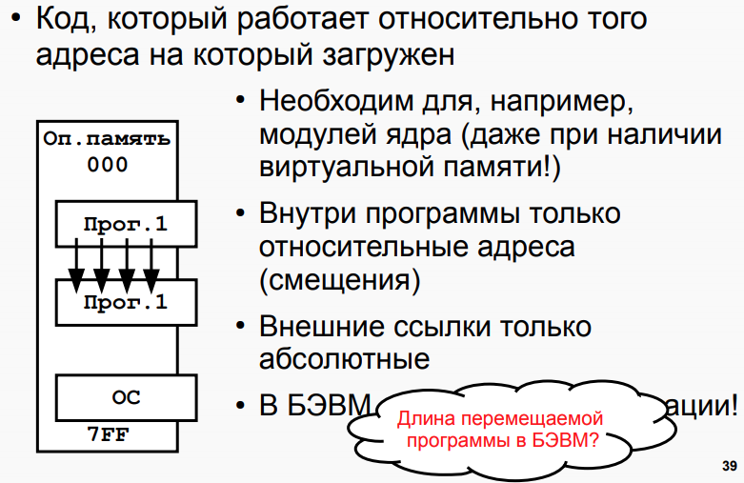

**Загрузчик и динамический линковщик программ:**

Любая ОС имеет программу или часть ядра (в линуксе ld.so), которая выполняет функции

– Выделение памяти и загрузка программы

– Загрузка базовых значений регистров

– Динамическая загрузка разделяемых библиотек

– Связывание адресов основной программы с вызываемыми библиотеками (при помощи таблиц, например GOT (global offset table) в linux)

Библиотеки:

● Разделяемые (динамически линкуемые) и архивные (статически линкуемые)

– Статические связывают вызовы функций с телом функции в процессе компиляции

– Динамические — в момент загрузки

#### Организация ввода-вывода в вычислительных системах. Инициация обмена, передача информации и завершение обмена. Драйверы.

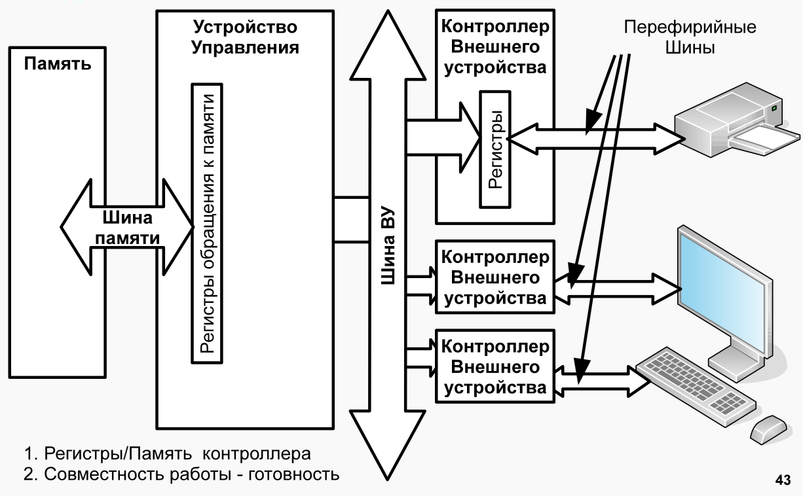

Драйверы:

● Организуют совместную работу с устройством

● «Знают» о принципах работы устройства, адресах регистров, поддерживаемых режимах работы

● Управляются единообразным программным интерфейсом

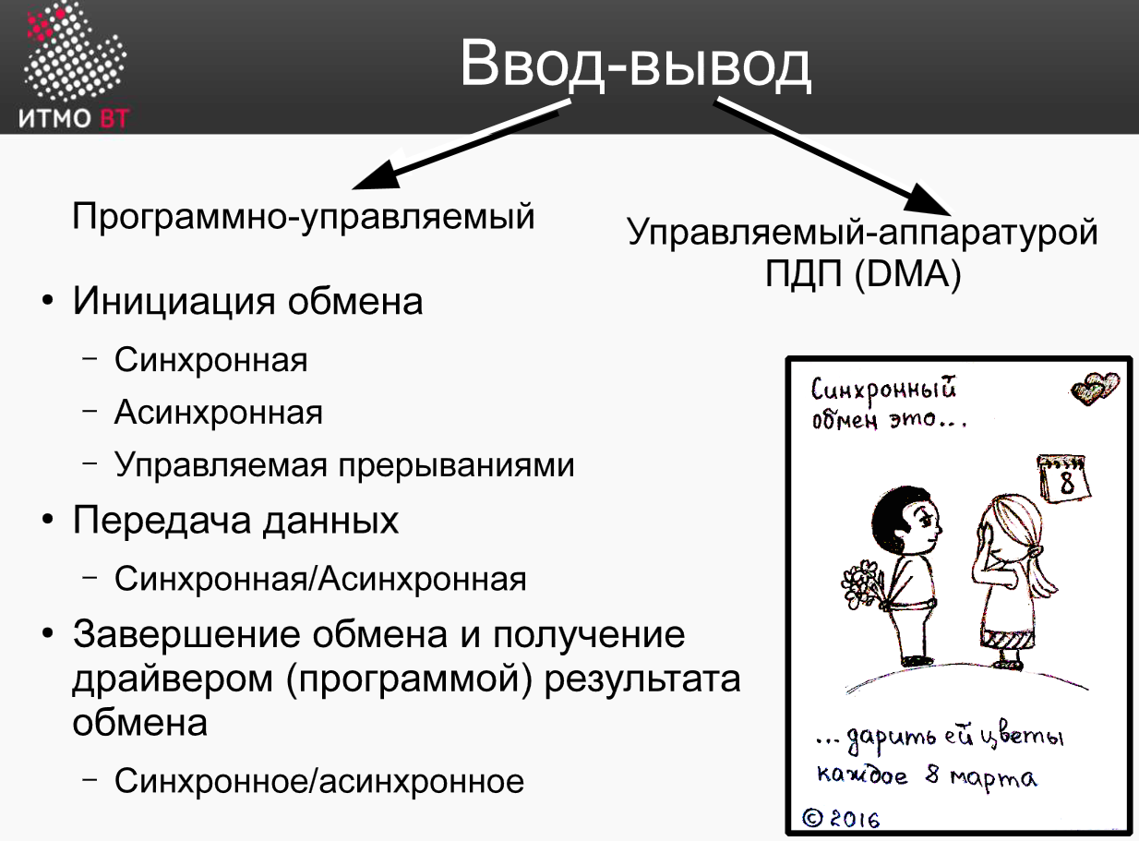

Программно-управляемый:

* Инициация обмена
  + *Синхронная*. Передача данных происходит в определённый момент времени. Например: 8 марта в 8:00 парень подходит к двери, девушка открывает дверь, получает цветы, закрывает дверь.
  + *Асинхронная.* Передача данных происходит по готовности. Например: всё утро парень стоит с цветами и ждёт пока девушка проснётся (включит свет, например) и только тогда отдаёт цветы
  + *По прерыванию.* Во время ввода-вывода парня сзади прерывает амбал, совершает обмен и уходит.
* Передача данных
  + *Синхронная.* Например: ровно раз в секунду парень даёт девушке цветок
  + *Асинхронная.* Например: девушка протягивает руку и парень отдаёт цветок.
* Завершение обмена
  + *Синхронное*
  + *Асинхронное*

#### Организация ввода-вывода в БЭВМ. Устройства ввода-вывода, команды.

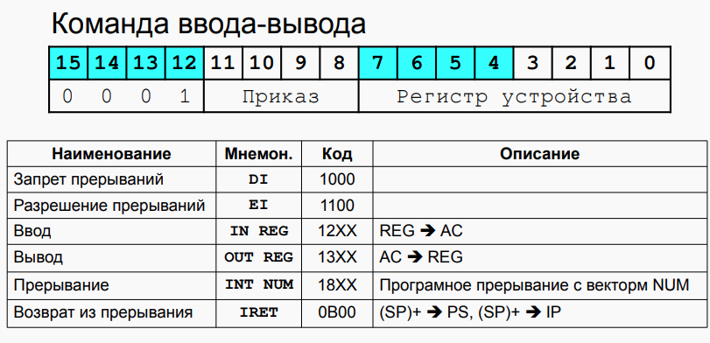

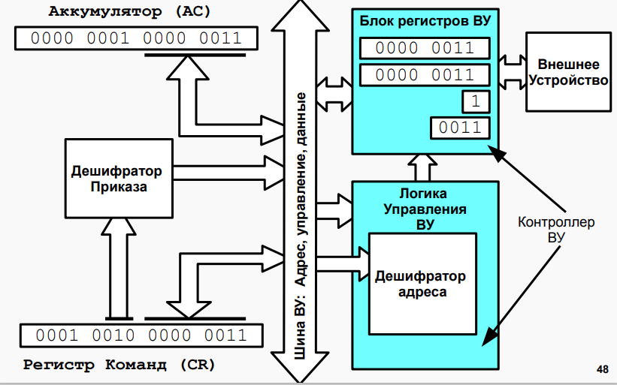

Между ВУ и процессором установлены простейшие контроллеры, каждый из которых содержит:

* **регистр данных** (для обмена данными между ВУ и процессором),
* **дешифратор адреса** (позволяющий выделить обращение к данному ВУ среди всех обращений к устройствам ввода-вывода, подключенным к процессору),
* **логику управления** (декодирующий приказ от процессора на выполнение тех или иных операций)
* **регистр состояния** (готовность ВУ к обмену данными с процессором).

В контроллерах простейших ВУ обычно используется однобитовые регистры состояния, которые часто называют флагом.

**Устройства ВУ**

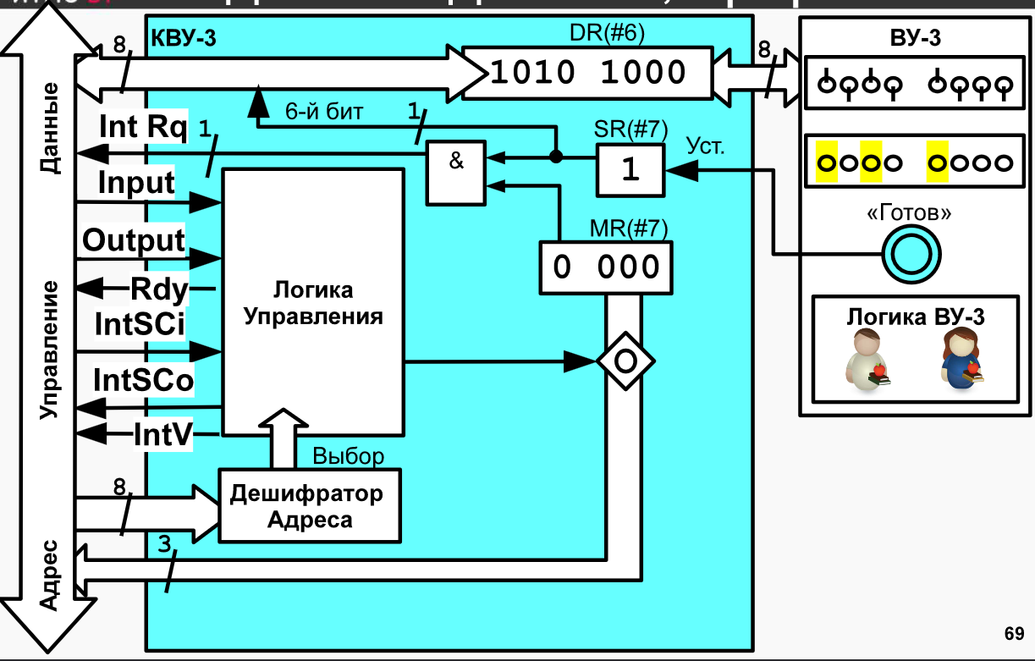

ВУ0 - таймер

ВУ1 – вывода

ВУ2 – ввода

ВУ3 – ввода-вывода

ВУ4 – ввода-вывода с отдельными регистрами для входных и выходных данных

ВУ5 – текстовый принтер

ВУ6 – бегущая строка

ВУ7 – 8-разрядный 7-ми сегментный индикатор

ВУ8 – клавиатура

ВУ9 – цифровая клавиатура

#### Организация асинхронного обмена в БЭВМ. Пример программы. Временные издержки асинхронного обмена.

Алгоритм программы асинхронного обмена: сначала проверяется готовность ВУ к обмену и, если оно готово, дается команда на обмен (ввод или вывод). ВУ сообщает о готовности установкой в единицу флага в контроллере ВУ.

При асинхронном обмене ЭВМ должна тратить время на ожидание момента готовности, а так как готовность проверяется командным путем, то в это время ЭВМ не может выполнять никакой другой работы по преобразованию данных.

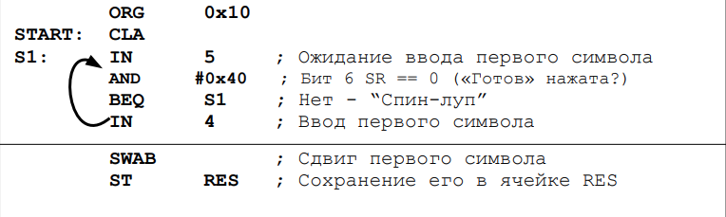

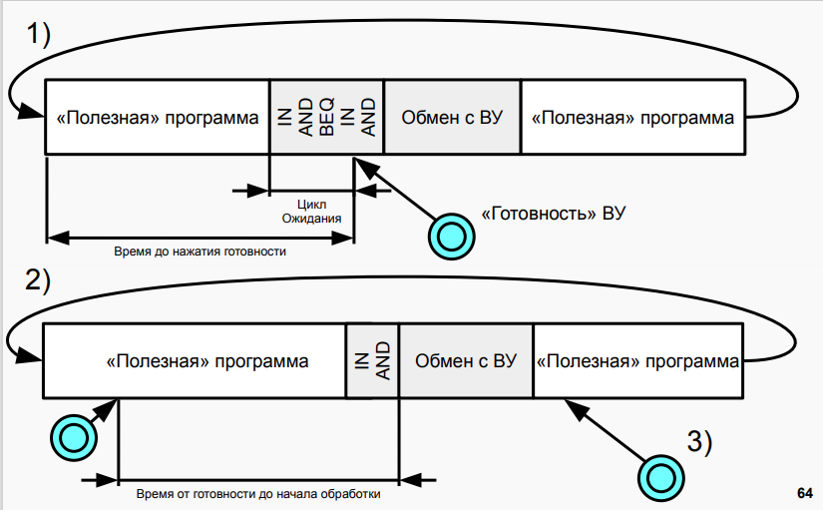

СВОими словами:

1. Главный минус – прога простаивает. Глупо крутится в спин-лупе.
2. Главный минус – невозможно быстро начать обмен с ВУ. Мы вынуждены ждать пока выполнение дойдет до нужного участка кода (где проверяется готовность и ввод соответственно).

#### Организация прерываний в БЭВМ. Вектора прерываний, контроллер прерывания.

В контексте БЭВМ прерывание – это сигнал о готовности обмена данными с некоторым ВУ.

Процессор не простаивает в ожидании готовности ВУ, в отличие от асинхронного обмена.

Ярким отличием прерываний является обязательное  **сохранение состояния процессора в момент прерывания**, чтобы когда прерывание было обработано, мы смогли вернуться в основную программу и смогли продолжить ее выполнение без разнообразных коллизий.

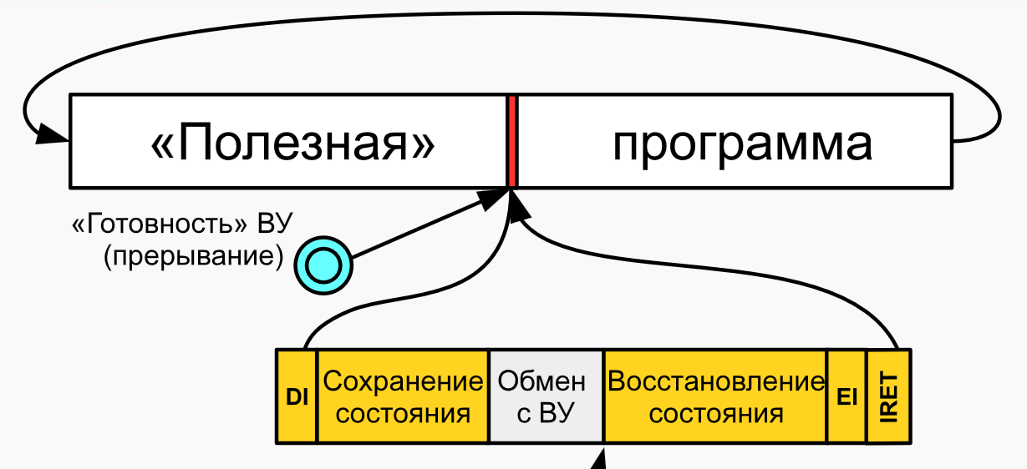

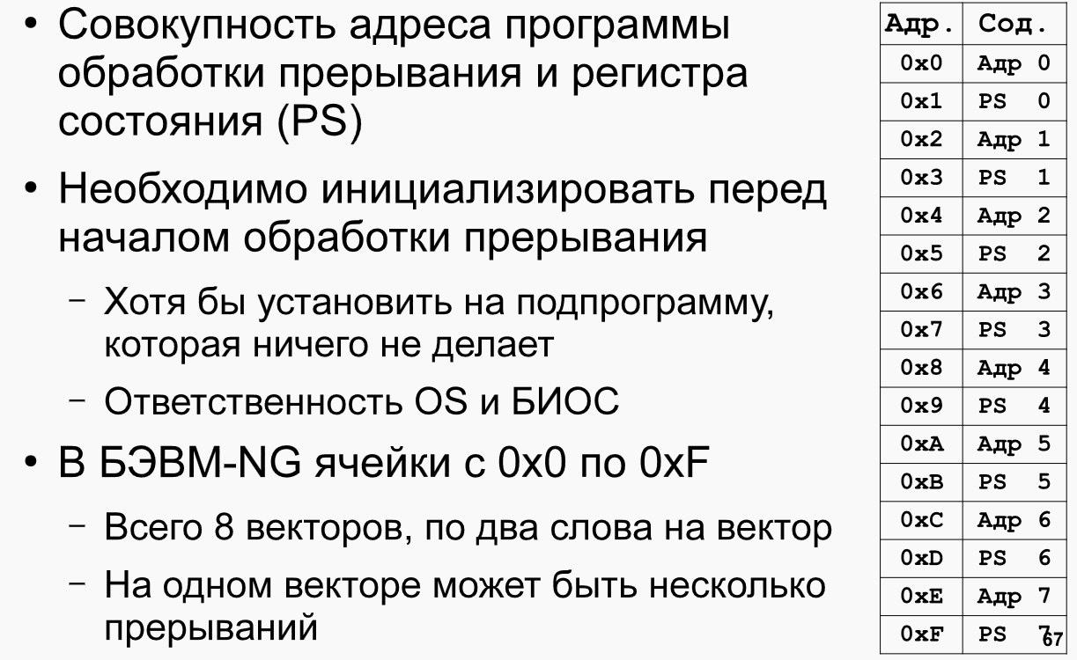

Алгоритм работы:

* КВУ устанавливает сигнал требования прерывания **IntRq** на шину
* БЭВМ формирует управляющий сигнал предоставление прерывания **IntSCo (Interrupt supply chain out/in)**
* Если очередной контроллер не запрашивал прерывание, то он просто пропускает сигнал далее
* Если у контроллера было прерывание, то он не пропускает сигнал дальше и выставляет на шину адреса номер вектора прерывания

Таким образом это будет происходить, пока не будут обработаны все установленные прерывания

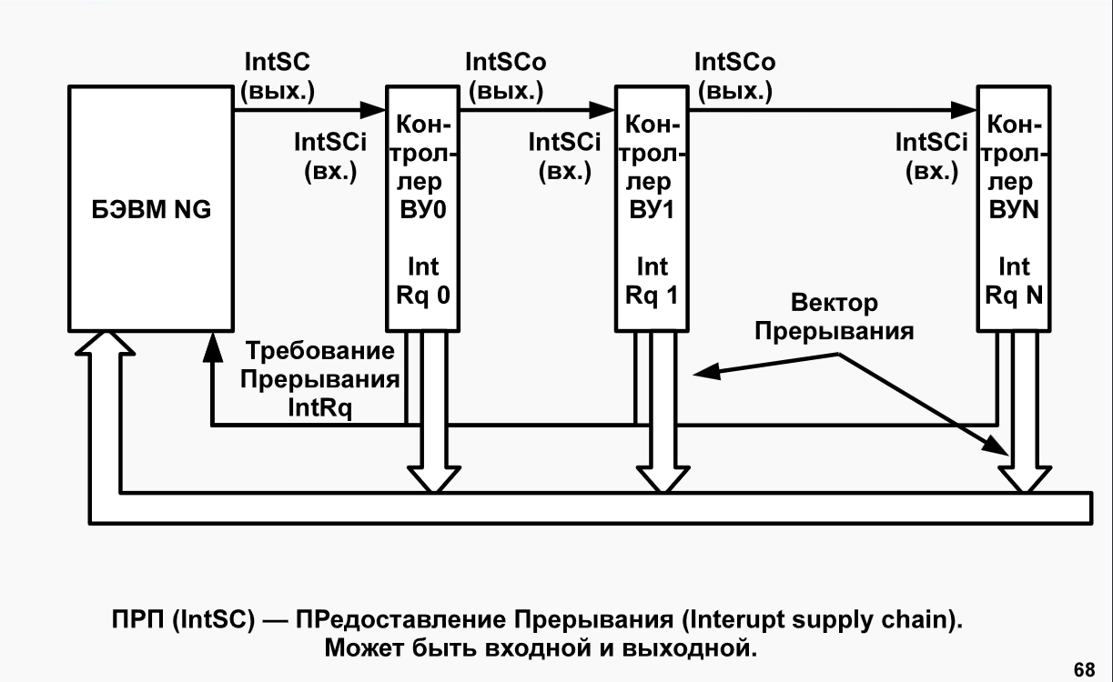

Регистр управления или Management Register — хранит информацию о запрете/разрешении прерывания и номер вектора прерывания

В 3х младших битах содержится номер вектора прерывания, в 3 бите будет 1, если прерывания от данного ВУ разрешены и 0 — если запрещены.

Для второй картинки:

* Сигнал последовательно проходит через контроллеры 0, 1, 2 и останавливается в логике управления КВУ-3
* Затем открывается вентиль у MR (переключаемся на 2 картинку)
* MR подключается к CR через шину адреса и младшие три бита MR записываются в младшие 3 бита CR, при этом оставшиеся 5 бит младшего байта CR заполняются нулями.
* Параллельно с этим ЛУ маскирует сигнал IntSCo и сигнал предоставления прерывания не передается в следующие контроллеры
* Также на шину управления поступает сигнал из ЛУ IntV (Interrupt Vector), который информирует о предоставлении данным контроллером номера вектора прерывания.

#### Организация обмена по прерыванию программы в БЭВМ. Пример программы. Цикл прерывания.

В БЭВМ доступно 8 векторов прерываний, и расположены в ячейках памяти 0x0 — 0xF. До начала необходимо загрузить вектора прерываний в ВУ и разрешить прерывания.





Цикл прерывания:

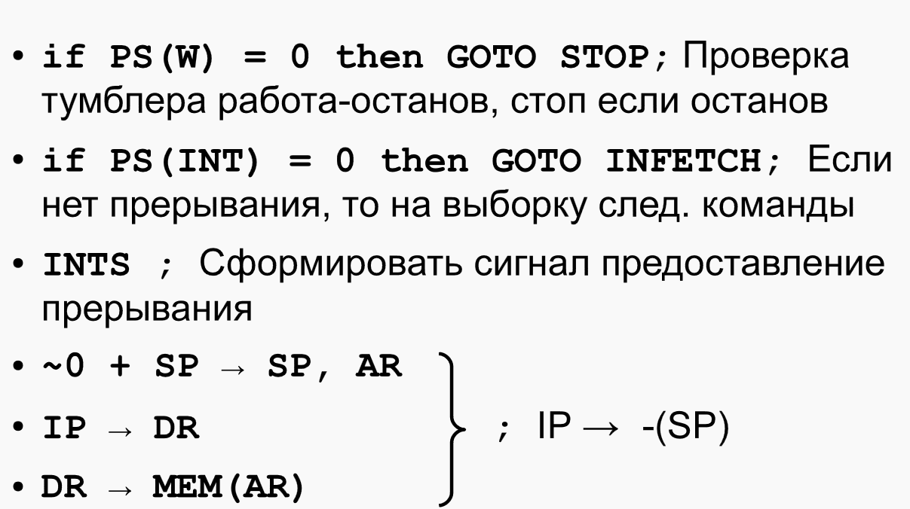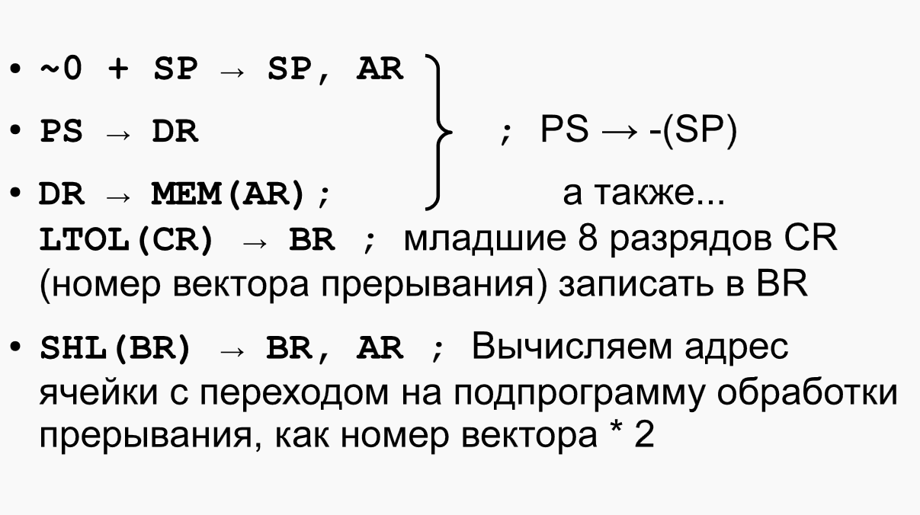

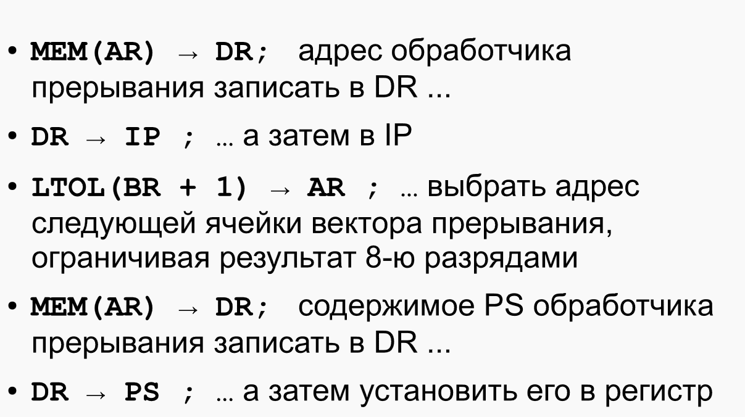

**Пример программы**

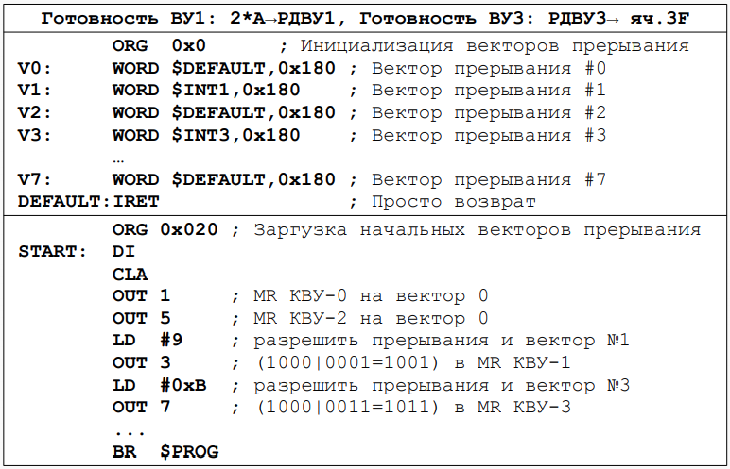

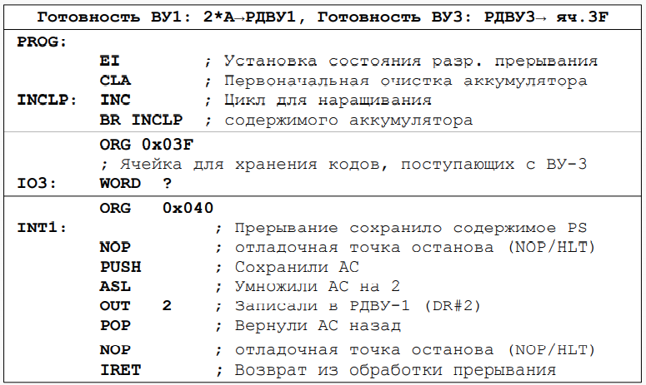

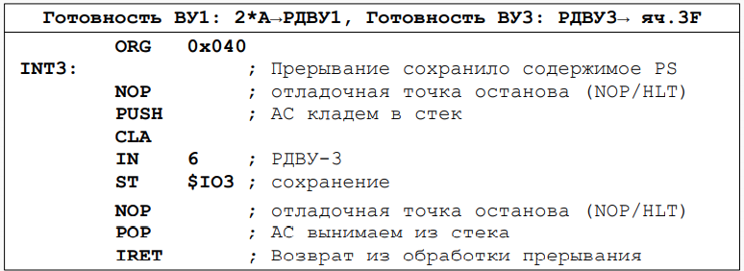

#### Понятие многоуровневой ЭВМ. Понятие и пример программы на разных уровнях.

**Многоуровневая ЭВМ** состоит из нескольких вложенных друг в друга уровней. Чем уровень ниже, тем ближе способ вычислений к ЭВМ. Чем выше уровень, тем способ организации вычислений ближе к человеку.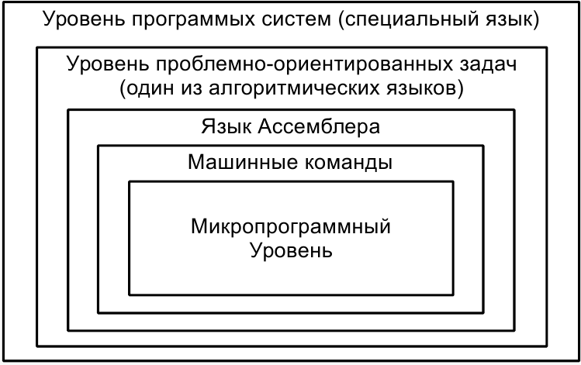

**Примеры:**

* **Уровень программных систем**

Вычисление в экселе или вольфраме. x = y + z

* **Уровень проблемно-ориентированных задач**

Программа на C++:

int main(){

int x, y, z;

cin >> y >> z;

int x = y + z

}

* **Язык Ассемблера**

Можно привести в пример реальный ассемблер (**выебнуться**), а можно БЭВМовский:

LD Y

ADD Z

ST X

* **Машинные команды**

0xA052

0x4052

0xE052

* **Микропрограммный уровень**

ADD EXEC FETCH:

AC + DR → AC, N, Z, V, C

#### Микропрограммный уровень БЭВМ. Структура МПУ. Форматы микрокоманд.

Операционные микрокоманды подают сигналы на управления в АЛУ

Управляющие микрокоманды проверяют определённый бит в регистре и изменяет счётчик микрокоманд

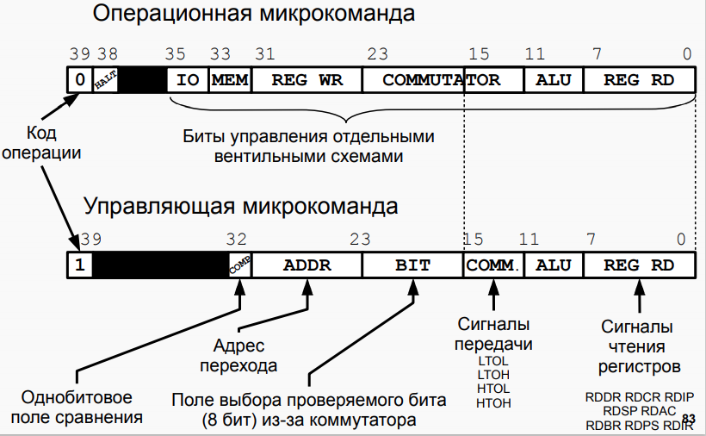

В счётчике микрокоманд установлено некоторое значение. Счётчик при исполнении увеличивается на 1. По его содержимому из памяти микрокоманд выбирается очередная микрокоманда и поступает в регистр микрокоманд. Далее в зависимости от типа микрокоманды:

* если **операционная**, то все биты закодированные внутри микрокоманды поступают на вентильные схемы
* если это **управляющая** микрокоманда, то часть битов поступает на вентильные схемы, значение регистра подаётся на устройство управления, где оно сравнивается с битом, установленным в микрокоманде. Если условие выполнено, то в счётчик микрокоманд загружается новое значение, если не выполнено, то добавляется 1.

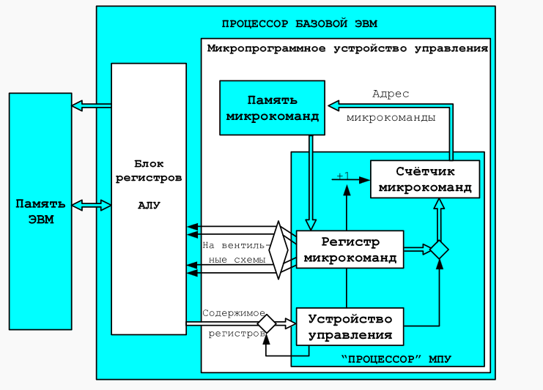

#### Структура и принципы работы арифметико-логического устройства и коммутатора. Регистр состояния БЭВМ

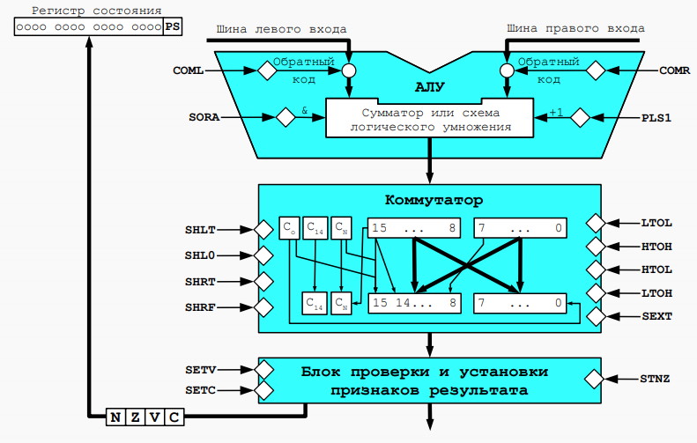

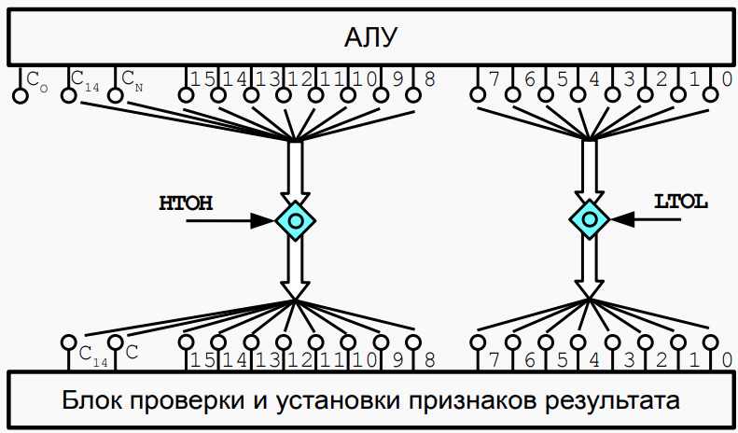

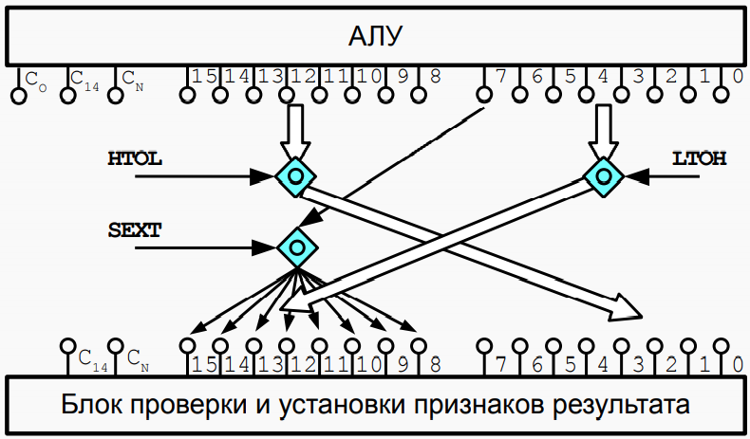

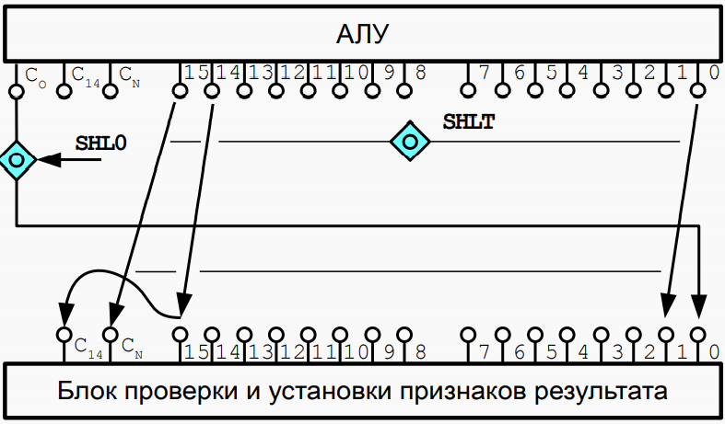

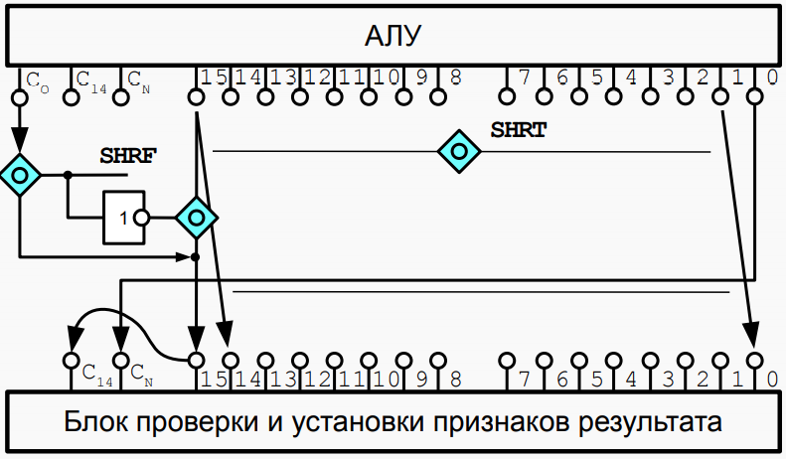

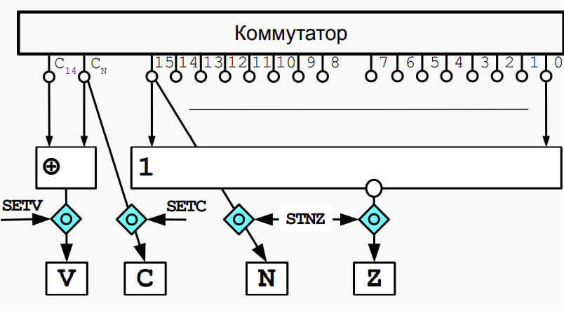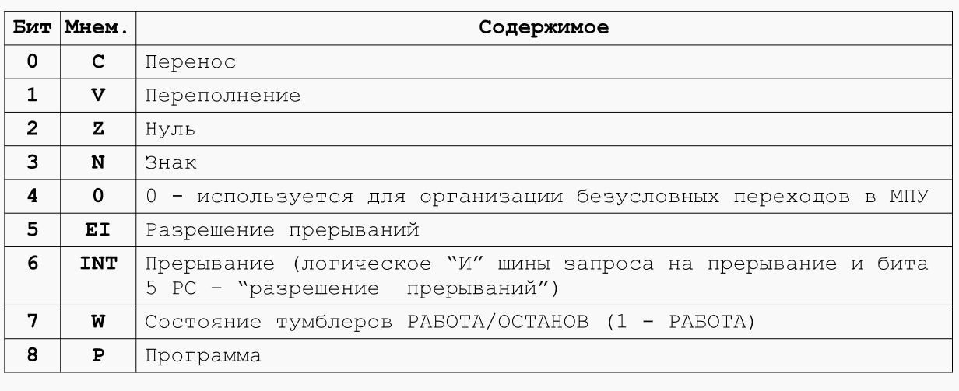

По идее нужно вот эту схему(которая ниже), но она сложная, поэтому на троечку сойдет и просто табличка

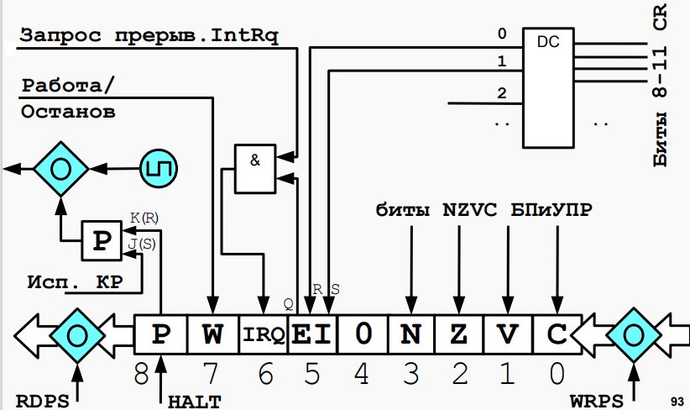

#### Микропрограммное управление вентильными схемами. Схема управления. Интерпретатор БЭВМ.

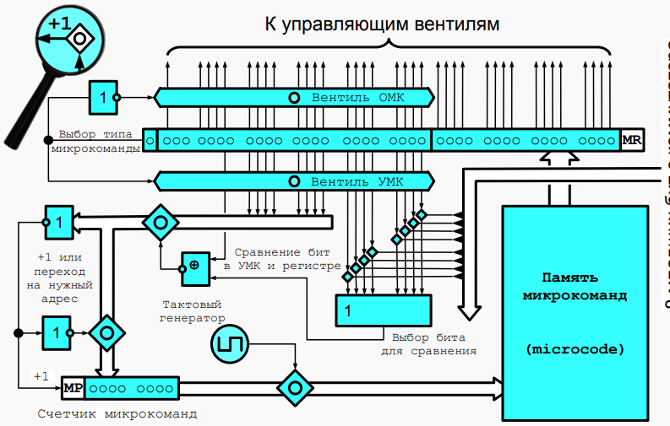

Интерпретатор БЭВМ

● 256 ячеек для хранения микрокоманд, включая резерв

● Содержит горизонтальные микрокоманды

● Цикл выборки команд

● Цикл выборки адреса операнда и обработки режимов адресации

● Цикл выборки операнда

● Цикл исполнения

– Декодирование и исполнение адресных команд

– Декодирование и исполнение ветвлений

– Декодирование и исполнение безадресных команд

● Декодирование и исполнение команд ввода-вывода

● Цикл прерывания

● Пультовые операции

● Свободные ячейки для:

– Арифметической команды

– Команды перехода

– Безадресной команды

#### Архитектура ЭВМ. Гарвардская и фон-Неймановская архитектура. Организация обмена архитектуры ЭВМ с использованием шин.

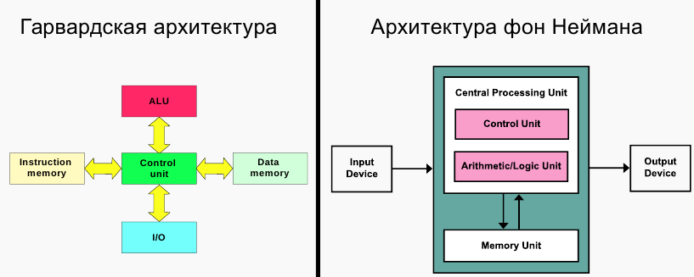

В гарвардской архитектуре память данных и память инструкций разделены, потому данные и программы можно обрабатывать параллельно. Однако из-за этого эвм построенные на данной архитектуре дороже и сложнее устроены(2 шины данных, больше выходов у микропроцессора, 2 банки памяти)  
 В фон-неймановской архитектуре память данных и инструкций объединена, в связи с чем команды выполняются последовательно и требуется всего одна шина, а сама архитектура устроена проще. Однако эвм с такой архитектурой вероятно будет работать медленнее эвм на гарвардской, т.к. одна шина памяти будет являться “бутылочным горлышком”. Именно на этой архитектуре работает БЭВМ, а на ее модификациях работают современные x86 процессоры.

Память - центральное звено. Скорость всех блоков ЭВМ была приблизительно равна

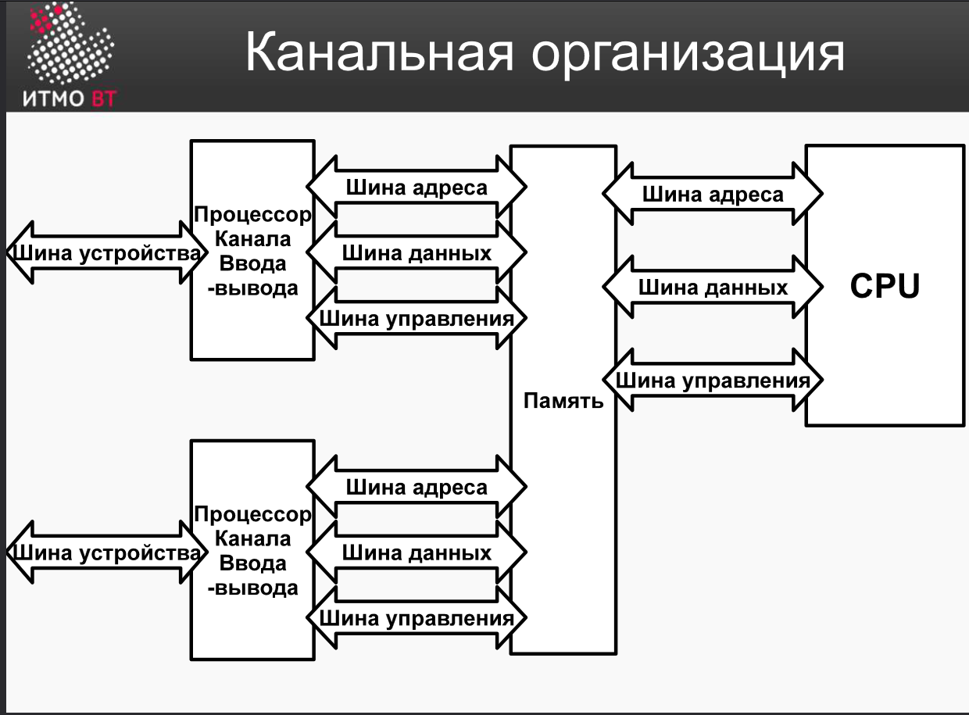

Со временем процессор стал производительнее, поэтому была разработана следующая архитектура. Скорость работы памяти также возросла, а ВУ остались практически без изменений. Процессор – центральное звено

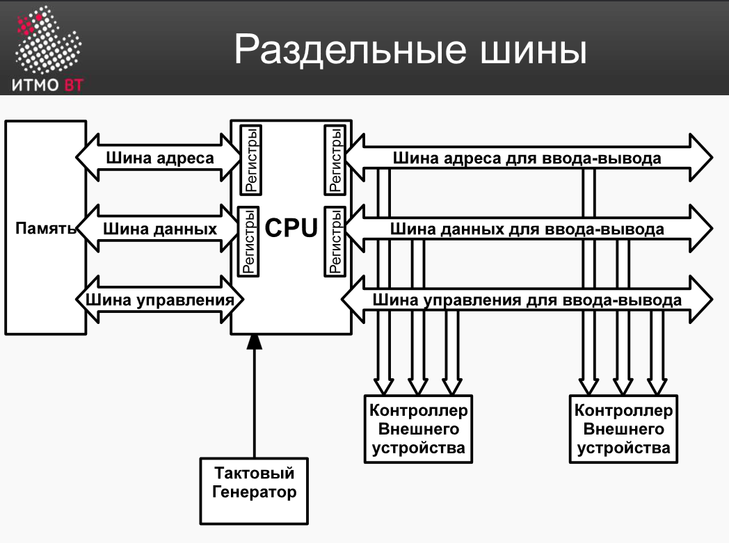

Разработчики того времени стремились уместить максимальное число элементов в как можно меньшее пространство, поэтому появилась архитектура с общей шиной

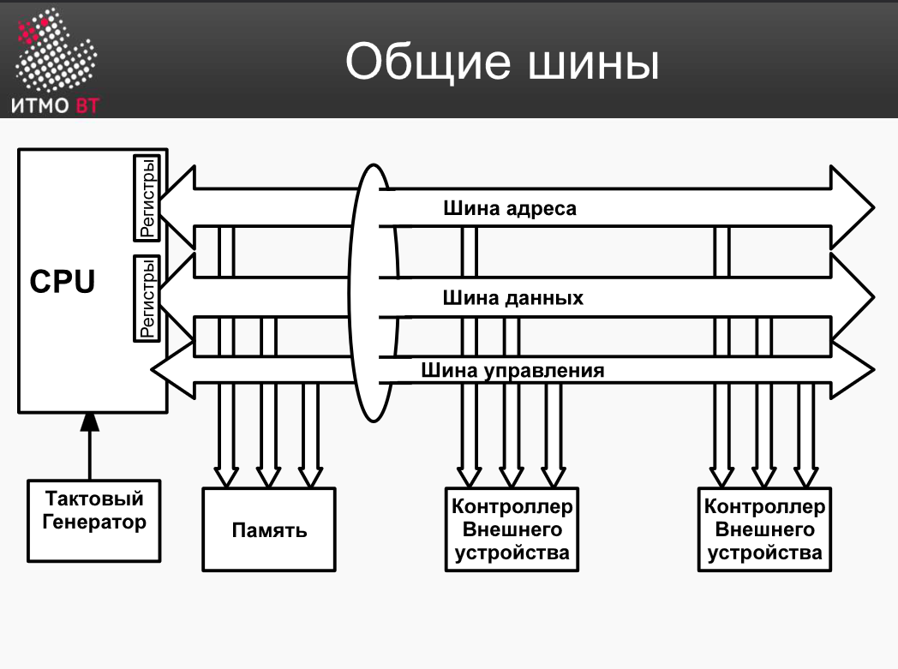

Мультиплексирование шин – объединили шину адреса и шину данных

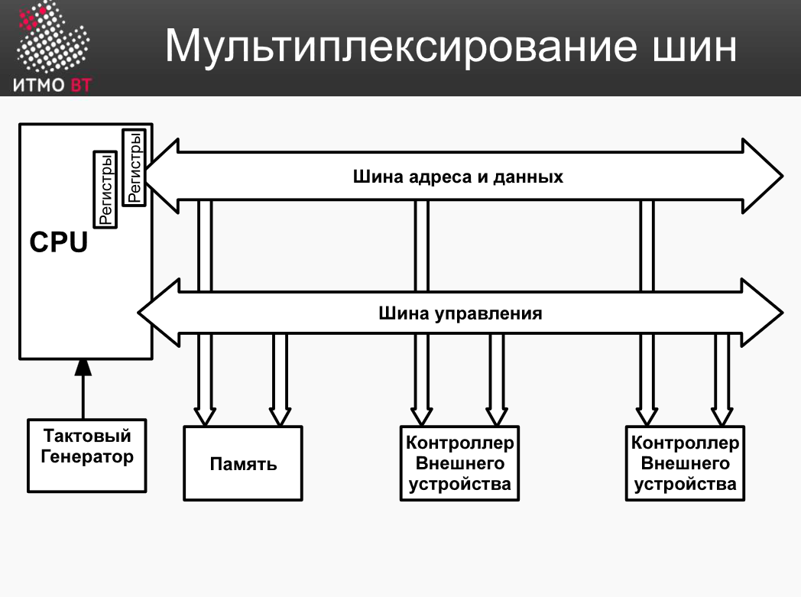

#### Архитектура многопроцессорных ЭВМ. Системный коммутатор. Архитектуры UMA и NUMA.

Система **UMA (Uniform Memory Access)** – *это архитектура с общей памятью для многопроцессорных систем*. В этой модели используется единственная память, к которой обращаются все процессоры представленной многопроцессорной системы. Каждый процессор имеет равное время доступа к памяти (задержка) и скорость доступа

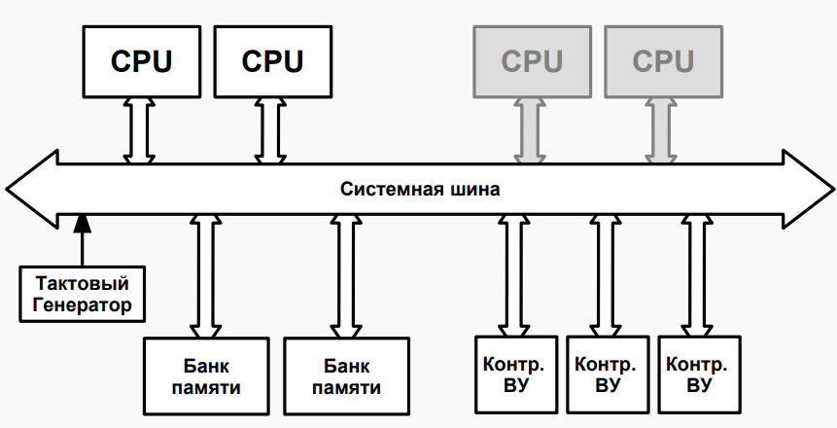

С добавлением третьего процессора возникла проблема доступа к памяти. Когда был 1 процессор, он полностью занимал системную шину, когда было 2 CPU – пока один процессор производил вычисления, второй передавал данные по системной шине. С добавлением ещё одного процессора всё “ломалось”, поэтому было решено добавить crossbar коммутатор

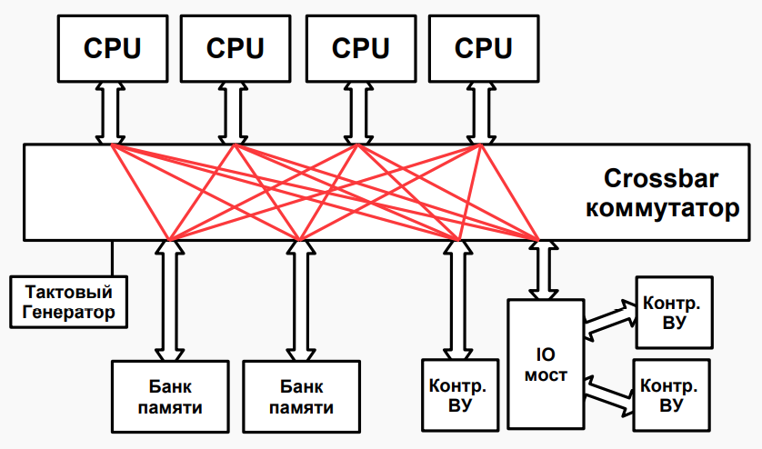

**NUMA (неоднородный доступ к памяти)** – *многопроцессорная архитектура, в которой каждый процессор связан с выделенной памятью*. Однако эти небольшие части памяти объединяются в единое адресное пространство. В отличие от UMA время доступа к памяти зависит от расстояния, на котором расположен процессор, что означает изменение времени доступа к памяти. Это позволяет получить доступ к любой ячейке памяти, используя физический адрес.

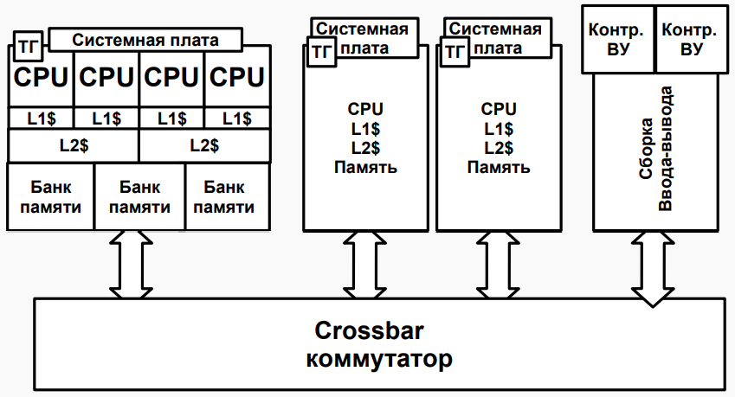

Ключевые различия между UMA и NUMA

1. **Организация памяти:**
   * **UMA:** Централизованная память.
   * **NUMA:** Память распределена между процессорами.
2. **Время доступа к памяти:**
   * **UMA:** Одинаковое время доступа к памяти для всех процессоров.
   * **NUMA:** Время доступа к памяти зависит от того, локальная ли это память или удаленная.
3. **Сложность программирования:**
   * **UMA:** Простое программирование.
   * **NUMA:** Требуется оптимизация для минимизации доступа к удаленной памяти.
4. **Производительность:**
   * **UMA:** Проблемы с производительностью при большом числе процессоров.
   * **NUMA:** Высокая производительность при правильной оптимизации.

#### Структура современных процессоров. Окружение процессора. CISC, RISC, ZOV, VLIW.

● Разрядность адреса и данных 16/32/64 бита

● Тактовые частоты 500МГЦ-5Ггц.

● Многопроцессорные 1-100+ CPU

● Многоядерные 1-16 ядер

● От 1 ГБ до терабайтов ОЗУ

● Используют кэш-память разных уровней

● Суперскалярные

**● Complex Instruction Set Computer**

* Традиционные процессоры (например Intel), отягощенные совместимостью
* большое количество машинных команд
* разнообразие способов адресации операндов

**● Reduced Instruction Set Computer**

* Простой набор инструкций, выполнение инструкции за такт
* ограничение списка команд ЭВМ наиболее часто используемыми простейшими командами, оперирующими данными, размещенными только в регистрах процессорах
* обращение к памяти допускается лишь с помощью специальных команд чтения и записи
* резко уменьшено количество форматов команд и способов указания адресов операндов
* меньше выделяют тепла (подходят для телефонов)

**● Very Long Instructions Word**

– Несколько инструкций, упакованных в одну команду

– Упаковка операций в инструкцию ложится на компилятор

#### Адресуемая память, организация и временные диаграммы. Конструктивные особенности современной памяти.

На дешифратор поступает N-разрядный адрес строки, на одном из 2^n выходов появляется сигнал, благодаря чему на мультиплексор поступает сверху строка, а слева – номер столбца, который нужно выбрать. И на выходе мультиплексора получаем данные по адресу B+N+M

*[для понимания: ячейка памяти может быть многоразрядной. тут нам важен именно способ адресации]*

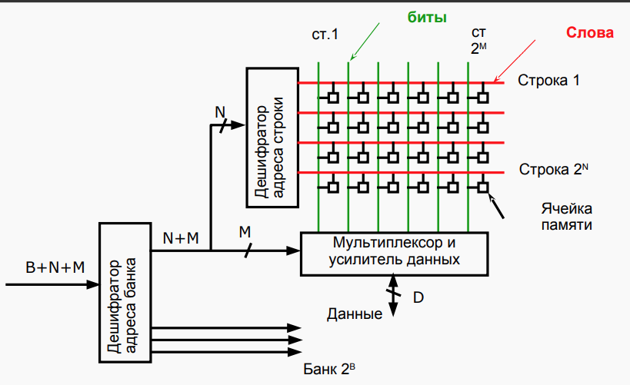

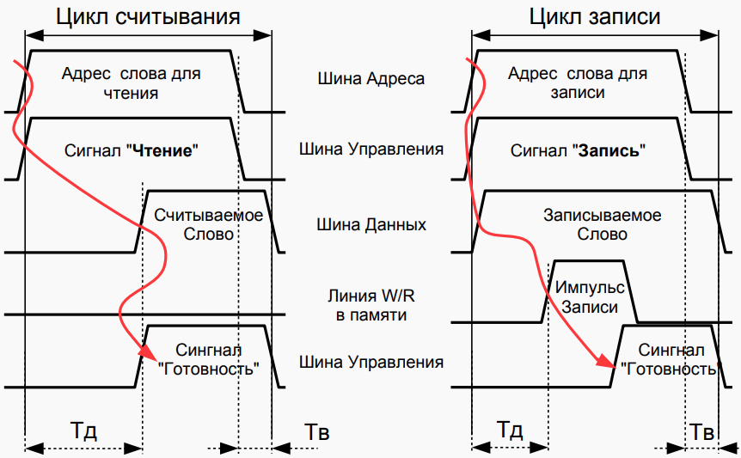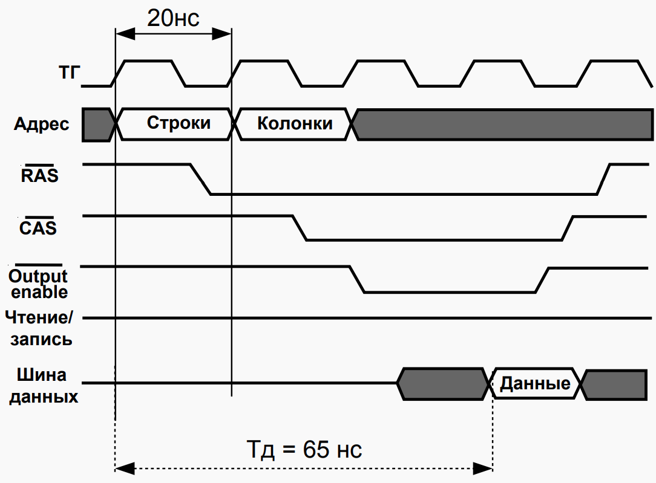

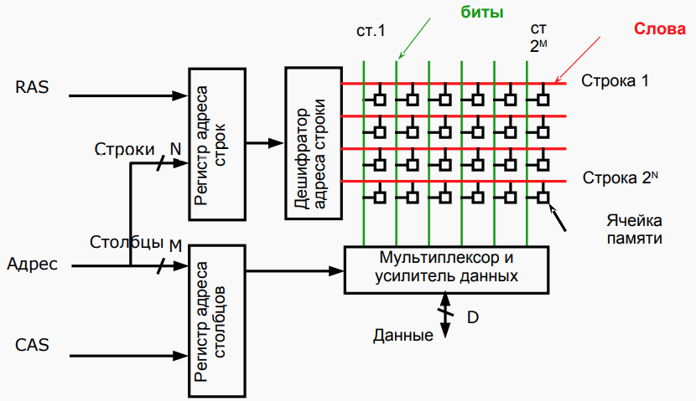

RAS - row address strobe; CAS - column address strobe

**Конструктивные особенности современной памяти:**

● **Burst mode** — пакетный режим. *Один раз подали адрес и после этого память может выдавать каждое следующее слово из памяти достаточно быстро. Обычно, этим режимом заполняется целиком строка кэша процессора.*

● **Double Data Rate** — передача данных и по фронту, и по спаду

● **SPD** — чип, содержащий идентификационную информацию

● **Interleaving** — расслоение памяти, повышает производительность. Вместо того, чтобы последовательно записывать данные в один модуль, они распределяются между несколькими модулями. Это позволяет параллельно считывать данные из разных модулей памяти, что увеличивает пропускную способность системы.

#### Память, ориентированная на записи (блочная память). Организация дисковой памяти и памяти на магнитных лентах.

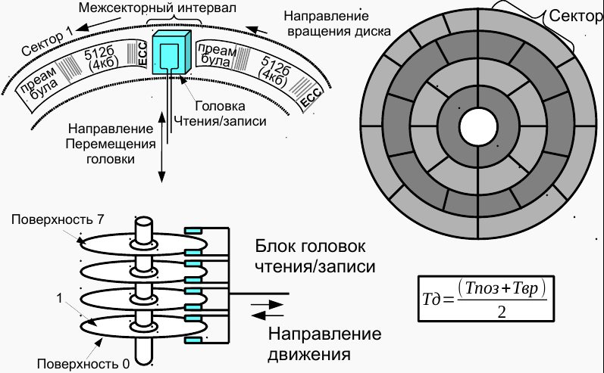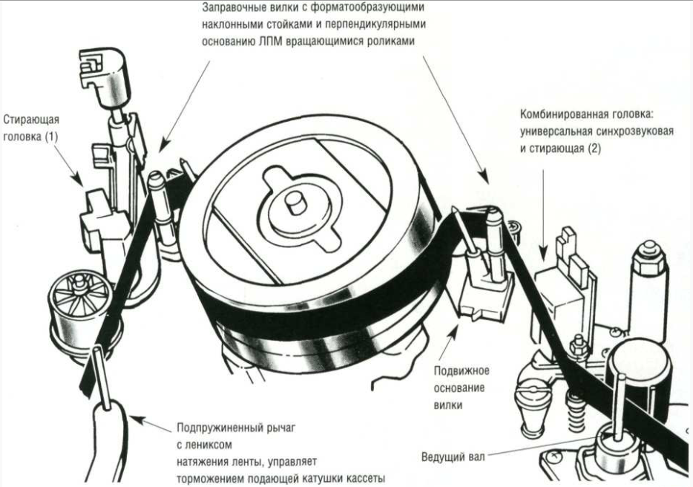

#### В технологии наклонной сканирующей записи головка записи/чтения перемещается по диагонали относительно направления движения ленты. Это позволяет записывать данные в виде диагональных дорожек на поверхности ленты.

**Высокая плотность записи**: Наклонная запись позволяет более эффективно использовать поверхность ленты, что увеличивает плотность записи и общую емкость.

#### 

#### Характеристики запоминающих устройств. Пирамида памяти.

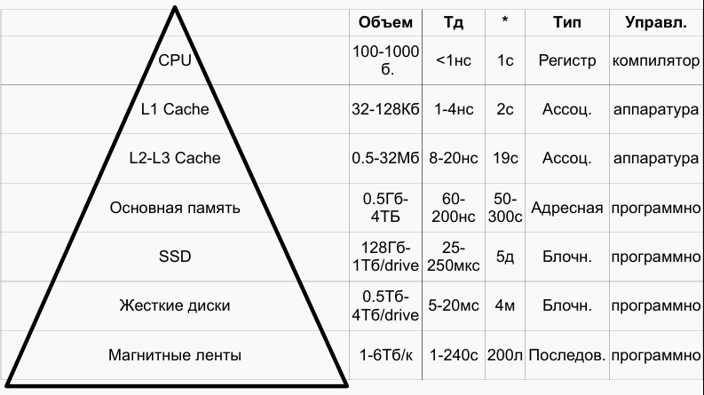

#### Ассоциативная память, Кэш-память. Влияние промахов кэш-памяти на производительность.

В отличие от обычной машинной памяти (памяти произвольного доступа, или RAM), в которой пользователь задает адрес памяти и ОЗУ возвращает слово данных, хранящееся по этому адресу, АП разработана таким образом, чтобы пользователь задавал слово данных, и АП осуществляла его поиск, чтобы выяснить, хранится ли оно где-либо в памяти. Если слово данных найдено, АП возвращает список одного или более адресов хранения, где слово было найдено (и в некоторых архитектурах также возвращает само слово данных или другие связанные части данных). Таким образом, АП — аппаратная реализация того, что в терминах программирования назвали бы ассоциативным массивом.

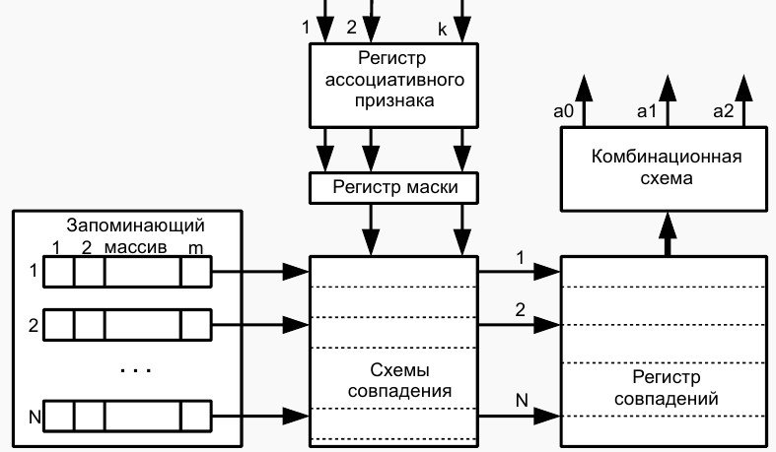

Кэш-память — это высокоскоростная память произвольного доступа, используемая процессором компьютера для временного хранения информации. Она увеличивает производительность, поскольку хранит наиболее часто используемые данные и команды «ближе» к процессору, откуда их можно быстрее получить

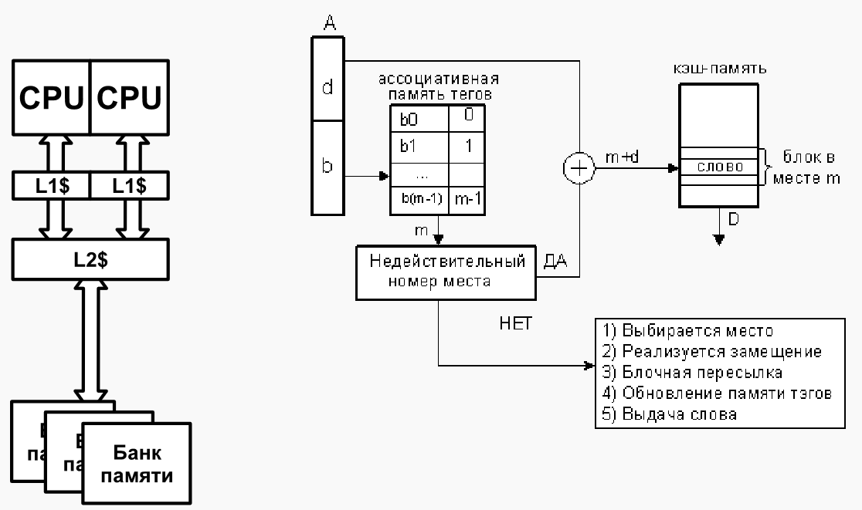

Структура Кэш памяти построена на тегах. Поиск информации проходит по ним. В КЭШ памяти выбирается по тегу содержимое и потом выдается строка из кэш памяти. Если нужного слова не найдено, то Кэш обращается к основной памяти , которая гораздо медленнее. Это и называется Промах кэш - памяти.

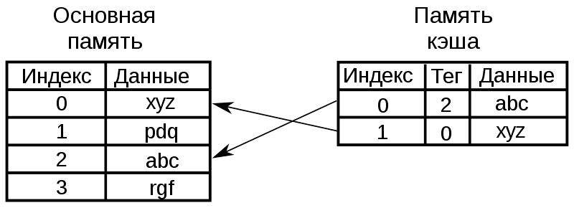

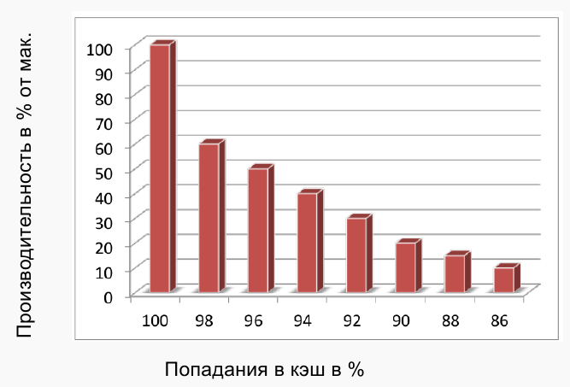

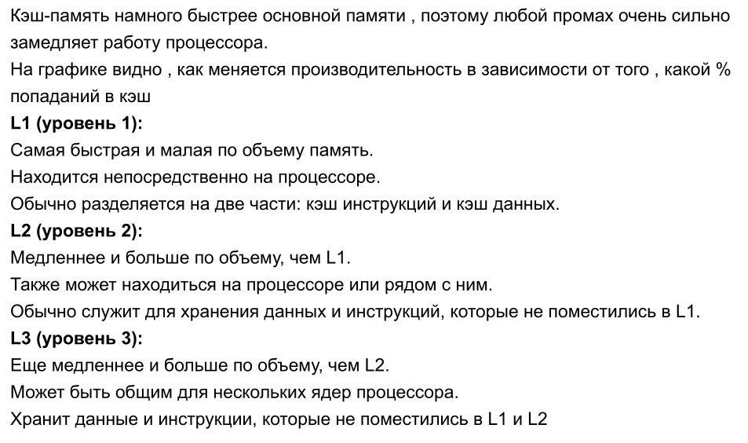

#### Предназначение и организация виртуальной памяти. Сегментно-страничная организация. Устройство управления памятью (MMU), буфер трансляции (TLB).

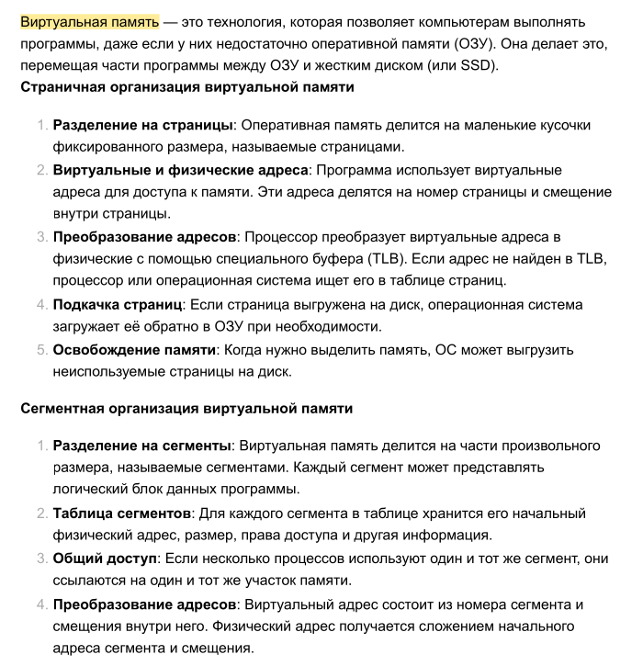

* **Адресное пространство**: Каждому процессу предоставляется своё собственное виртуальное адресное пространство, которое может быть гораздо больше физической оперативной памяти.
* **Страницы и фреймы**: Виртуальная память делится на страницы (обычно 4 KB или 8 KB), а физическая память на фреймы такого же размера.
* **Задача сопоставления** виртуальных адресов с физическими адресами ложится на ОС.

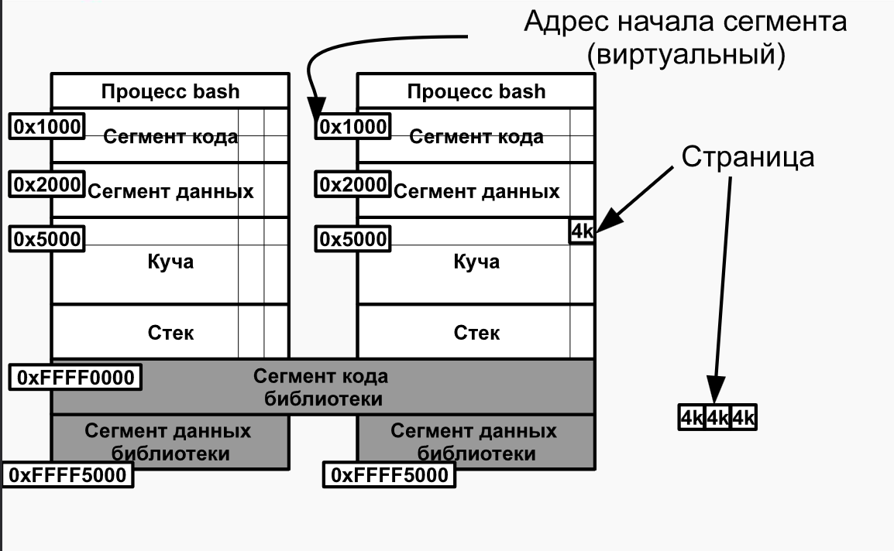

Каждый процесс в современной вычислительной машине разделен на сегменты и каждый сегмент находится в адресуемой памяти на своем месте, причем важно обратить внимание на то, что в виртуальном адресном пространстве все адреса одинаковые, что видно на слайде. Важно то, что внутри процессов адреса одинаковые, но они ссылаются на разные физические адреса памяти

**MMU – Memory Management Unit**

У него на вход поступает виртуальный адрес, который с помощью таблицы

преобразование проверяет наличие страницы в виртуальной памяти и какой у нее физический адрес

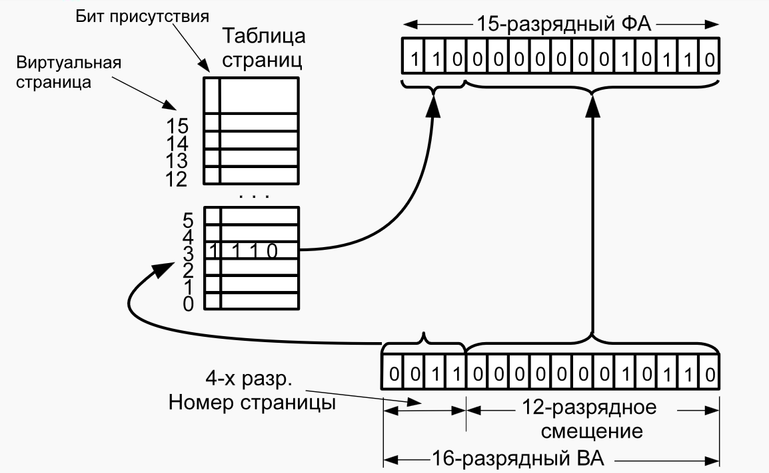

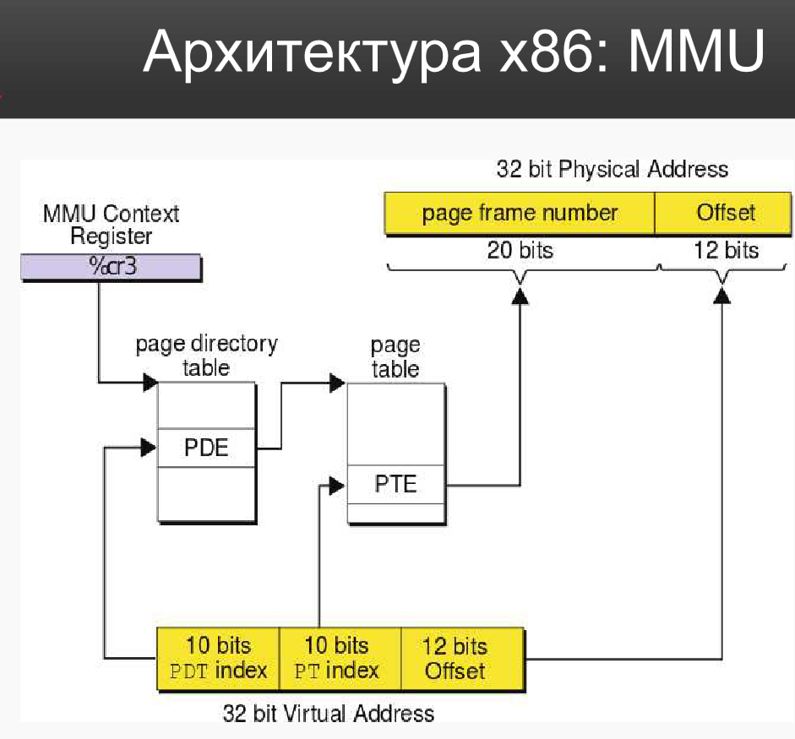

**TLB**

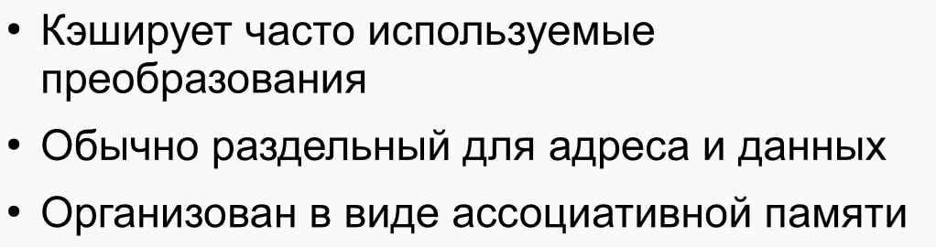

Это буфер в который мы записываем виртуальные адреса и соответствующие им физические адреса, тем самым избегаем частого обращения к памяти. Когда виртуальный адрес необходимо преобразовать в физический адрес, то вначале просматривается TLB. Если совпадение найдено (называется «TLB hit») то возвращается физический адрес, и доступ к памяти может продолжаться. Однако, если нет совпадения (называемого «TLB miss») то либо модуль управления памятью либо обработчик пропусков TLB операционной системы ищет сопоставление адресов в таблице страниц, чтобы узнать, существует ли сопоставление (называется «page walk»). Если сопоставление существует — то оно записывается обратно в TLB (это необходимо сделать, поскольку аппаратное обеспечение обращается к памяти через TLB в системе виртуальной памяти), и текущая команда перезапускается (что также может происходить параллельно).

#### Сетевые технологии. Понятие сети ЭВМ, классификация компьютерных сетей. Сообщение и пакет. Модель взаимодействия открытых систем.

**Понятие сети ЭВМ**

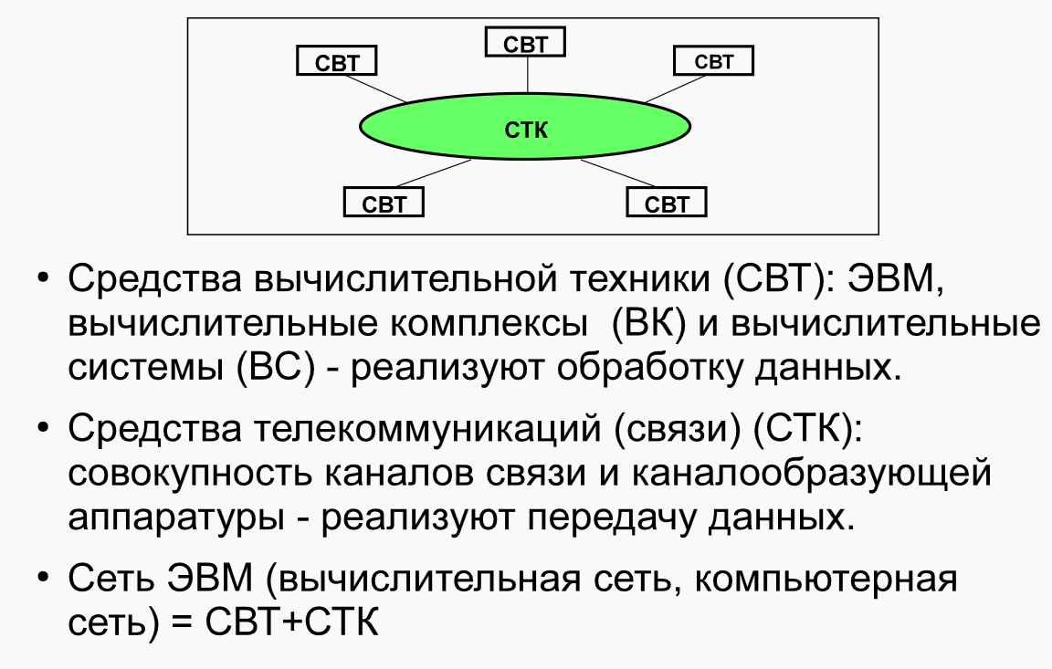

**Классификация компьютерных сетей:**

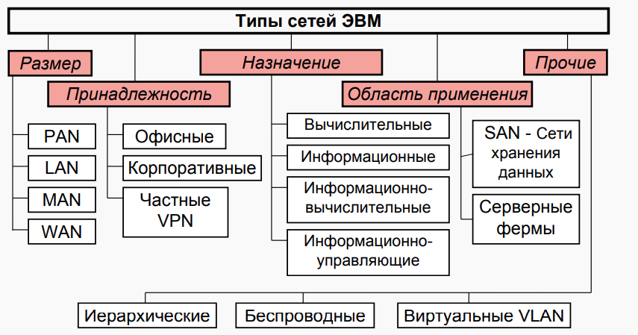

Коммутация сообщений – разбиение информации на сообщения, каждый из которых состоит из заголовка и информации.

Это способ взаимодействия, при котором создается логический канал, путем последовательной передачи сообщений через узлы связи по адресу, указанному в заголовке сообщения.

Коммутация пакетов - это особый способ коммутации узлов сети, который специально создавался для наилучшей передачи компьютерного трафика (пульсирующего трафика).

При коммутации пакетов все передаваемые пользователем сети сообщения разбиваются в исходном узле на сравнительно небольшие части, называемые пакетами. Необходимо уточнить, что сообщением называется логически завершенная порция данных - запрос на передачу файла, ответ на этот запрос, содержащий весь файл, и т. п. Сообщения могут иметь произвольную длину, от нескольких байт до многих мегабайт. Напротив, пакеты обычно тоже могут иметь переменную длину, но в узких пределах, например от 46 до 1500 байт ([**EtherNet**](https://sysadmin.ru/docs/network/ethernet)). Каждый пакет снабжается заголовком, в котором указывается адресная информация, необходимая для доставки пакета узлу назначения, а также номер пакета, который будет использоваться узлом назначения для сборки сообщения.

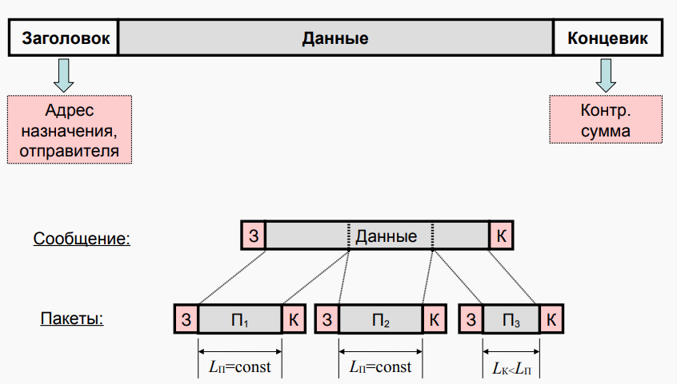

**Модель взаимодействия открытых систем.**

Состоит она из 7 уровней и каждый уровень выполняет определенную ему роль и задачи. Разберем, что делает каждый уровень снизу вверх:  
  
**1) Физический уровень:** определяет метод передачи данных, какая среда используется (передача электрических сигналов, световых импульсов или радиоэфир), уровень напряжения, метод кодирования двоичных сигналов.  
  
**2) Канальный уровень:** он берет на себя задачу адресации в пределах локальной сети, обнаруживает ошибки, проверяет целостность данных. Если слышали про MAC-адреса и протокол «Ethernet», то они располагаются на этом уровне.  
  
**3) Сетевой уровень:** этот уровень берет на себя *объединения участков сети* и выбор оптимального пути (т.е. маршрутизация). Каждое сетевое устройство должно иметь уникальный сетевой адрес в сети. Думаю, многие слышали про протоколы IPv4 и IPv6. Эти протоколы работают на данном уровне. IPv4, IPv6  
  
**4) Транспортный уровень:** Этот уровень берет на себя функцию транспорта. К примеру, когда вы скачиваете файл с Интернета, файл в виде сегментов отправляется на Ваш компьютер. Также здесь вводятся понятия портов, которые нужны для указания назначения к конкретной службе. На этом уровне работают протоколы TCP (с установлением соединения) и UDP (без установления соединения).  
  
**5) Сеансовый уровень:** Роль этого уровня в установлении, у*правлении и разрыве соединения между двумя хостами*. К примеру, когда открываете страницу на веб-сервере, то Вы не единственный посетитель на нем. И вот для того, чтобы *поддерживать сеансы со всеми пользователями*, нужен сеансовый уровень.  
  
**6) Уровень представления:** *Он структурирует информацию в читабельный вид для прикладного уровня.* Например, многие компьютеры используют таблицу кодировки ASCII для вывода текстовой информации или формат jpeg для вывода графического изображения. SSL/TLS  
  
**7) Прикладной уровень:** Наверное, это самый понятный для всех уровень. Как раз на этом уроне работают привычные для нас приложения — e-mail, браузеры по протоколу HTTP, FTP и остальное.

#### Модель TCP/IP: передающая среда, канальный и сетевой уровень. Адресация, передача и маршрутизация пакетов.

Уровень передающей среды:

● Коаксиальный кабель (устарел)

● Витая пара

● Оптоволокно

● Wireless (WiFi, 3G, 4G)

– 2.4, 5, 60 GHZ

– До 15 Гбит/c

**Канальный уровень Ethernet:**

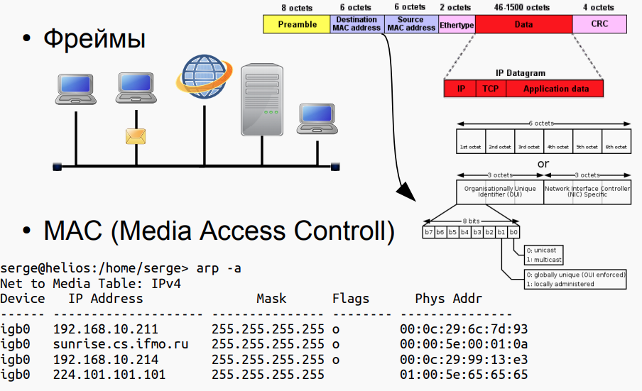

На канальном уровне проток

ол Ethernet адресует устройства в сети при помощи MAC-адресов.

MAC-адрес включен в каждое сообщение и передается через сеть, а каждый узел сети Ethernet имеет уникальный MAC-адрес.

В каждом сетевом узле есть таблица соответствия MAC-адреса и IP-адреса

**Сетевой уровень**

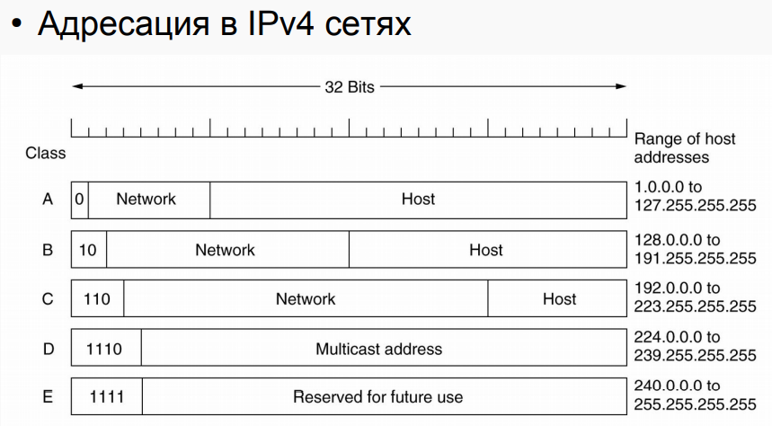

Адреса в протоколе IP делятся на классы A, B, C, D, E в зависимости от размера сети и её задач.

**Маршрутизация** — процесс определения оптимального маршрута данных в сетях связи.

Таблица маршрутизации — таблица на маршрутизаторе, в которой описывается соответствие адресов назначения с интерфейсами, через которые необходимо производить отправку данных до следующего маршрутизатора.

**Таблица содержит:**

* **Адрес** сети или узла
* **Маску подсети** назначения
* **Сетевой шлюз**, т.е. адрес маршрутизатора на который будут направлены данные
* **Интерфейс**, с которого можно достучаться до шлюза

Может заполняться как вручную, так и автоматически.

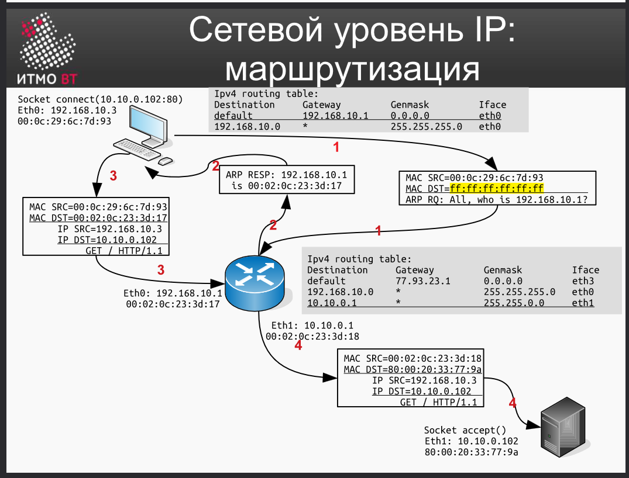

Маршрутизация пакета (HTTP GET запроса в данном примере) от компьютера с адресом 192.168.10.3 до 10.10.0.102:80 (можно выдумать) происходит следующим образом:

1. Компьютер формирует и отправляет широковещательный ARP запрос (broadcast) вида “All, who is 192.168.10.1”, где 192.168.10.1 - это адрес маршрутизатора
2. Маршрутизатор “понимает”, что это он и отвечает, т.е. формуриует ARP RESPONSE вида “192.168.10.1 is 00:02:0c:23:3d:17”
3. Теперь компьютер знает куда надо посылать свой пакет. Собственно, он посылает
4. Маршрутизатор получив этот пакет снимает заголовок c MAC адресами, видит IP destination 10.10.0.102. Зная это, по своей таблице он определяет интерфейс куда нужно перенаправить этот пакет и перенаправляет (снова оборачивает в MAC заголовки)

И сервер успешно получает пакет.

#### Модель TCP/IP: выделение адресов (DHCP), сервисы имен, транспортный и прикладной уровни.

**Выделение адресов (DHCP)**

DHCP(Dynamic Host Configuration Protocol) – это протокол, который позволяет автоматически выделять IP-адреса устройствам в сети.

**Процесс DHCP:**

* **DHCP Discover:** Клиент отправляет широковещательный запрос, чтобы найти DHCP-сервер.
* **DHCP Offer:** DHCP-сервер отвечает предложением, содержащим IP-адрес и другие параметры.
* **DHCP Request:** Клиент выбирает одно из предложений и отправляет запрос на подтверждение использования этого IP-адреса.
* **DHCP Acknowledgment:** DHCP-сервер подтверждает запрос клиента, и клиент начинает использовать выделенный IP-адрес.

**Cервисы имен**

Оперировать IP-адресам людям неудобно, поэтому логичным решением стало ставить соответствие между IP-адресом и набором букв/слов.

В UNIX системах существует файл /etc/hosts, который за это отвечает.

Однако с ростом Интернета управление единым файлом становилось всё более сложной задачей. Поэтому был изобретён DNS

**DNS (Domain Name System)** — компьютерная распределённая система для получения информации о доменах. Переводит человеко-понятные доменные имена (например, [www.example.com](http://www.example.com)) в IP-адреса, понятные сетевым устройствам (например, 192.0.2.1).

1. **Компоненты DNS:**
   * **DNS-серверы:** Хранят информацию о доменных именах и их соответствующих IP-адресах.
   * **DNS-зоны:** Часть пространства имен DNS, за управление которой отвечает определённый сервер.
   * **Рекурсивные и авторитетные DNS-серверы:** Рекурсивные серверы выполняют поиск IP-адреса, обращаясь к другим DNS-серверам, авторитетные серверы содержат окончательную информацию о доменных именах в своих зонах.
2. **Процесс DNS-запроса:**
   * **Рекурсивный запрос:** Клиентский компьютер отправляет запрос на рекурсивный DNS-сервер.
   * **Рекурсивный сервер:** Если он не знает ответ, он запрашивает авторитетные DNS-серверы по цепочке до тех пор, пока не получит нужный IP-адрес.
   * **Ответ:** Рекурсивный сервер возвращает IP-адрес клиенту.

#### Кроме DNS также существуют и другие сервисы имён. Например LDAP.

**Транспортный уровень**

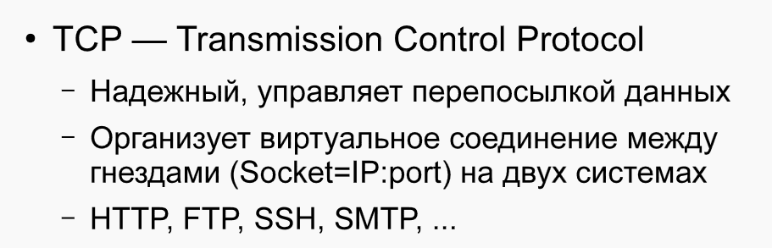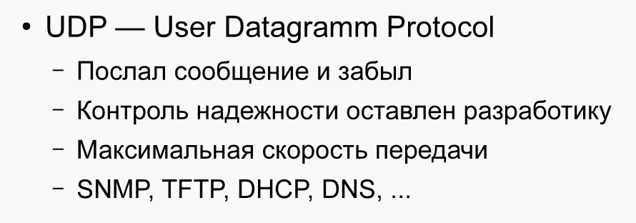

**Прикладной уровень**

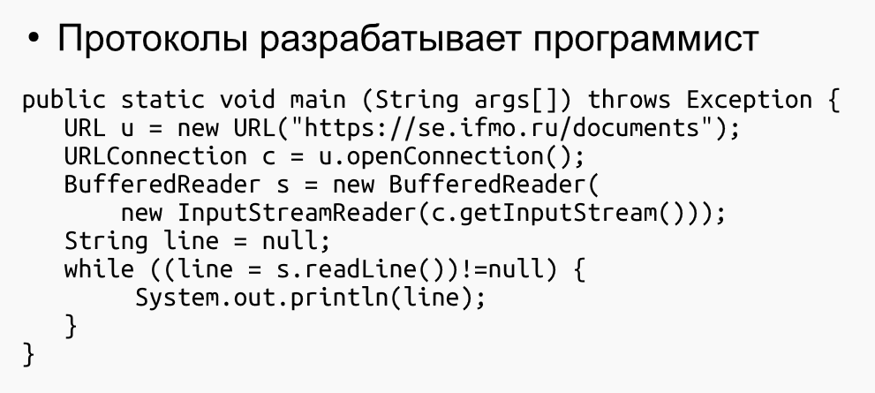

#### Интерфейсы ввода-вывода. Контроллеры внешних устройств. Уровни стандартизации, сопряжения с системной шиной, циклы обмена. Регистры контроллера.

**Интерфейс** – совокупность средств, обеспечивающих взаимодействие функциональных устройств и/или программ в вычислительной системе

**Интерфейсы:**

● Определяет конкретные детали обмена

– Частота, набор каналов передачи, способ кодирования, команды, представления данных, набор данных и последовательность, ….

● Аппаратная и/или программная реализация

● Нуждаются в точной спецификации и/или стандартизации

– Стороны обмена должны однозначно интерпретировать детали обмена

**Уровни стандартизации интерфейсоV**

● Логическое подключение

● Физические параметры сигналов

● Конструктивные особенности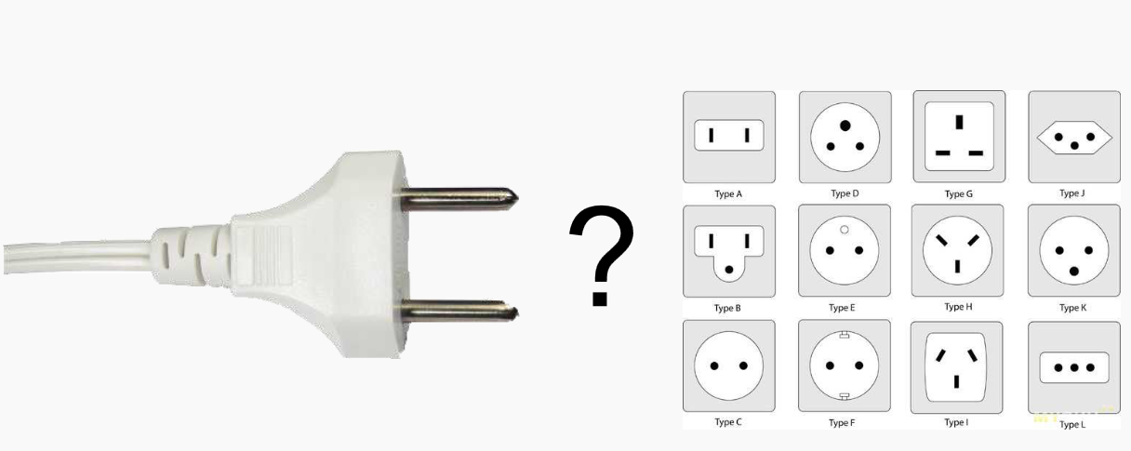

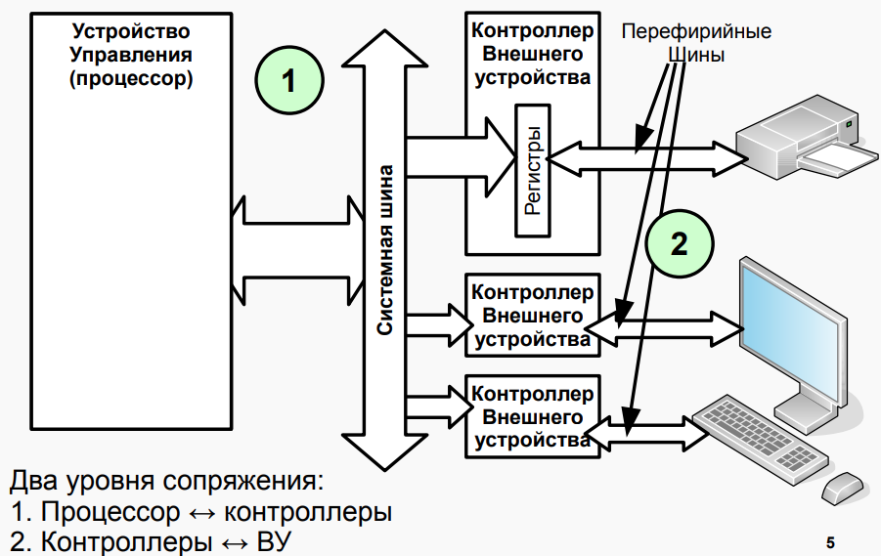

**Типичная схема программно-управляемого контроллера**

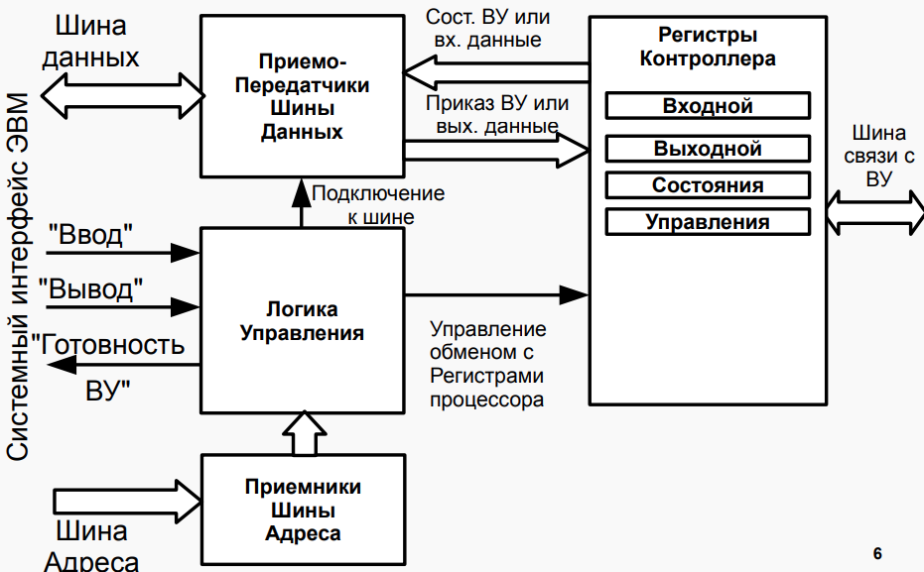

В БЭВМ шина данных подключается напрямую к регистрам процессора, а в реальной жизни это невозможно (кол-во ВУ большое)

Всегда к части процессора подключен только тот регистр контроллера, который в данный момент осуществляет взаимодействие, а все остальные не являются пассивной нагрузкой на этой шине, а просто отключены от неё (состояние высокого импеданса)

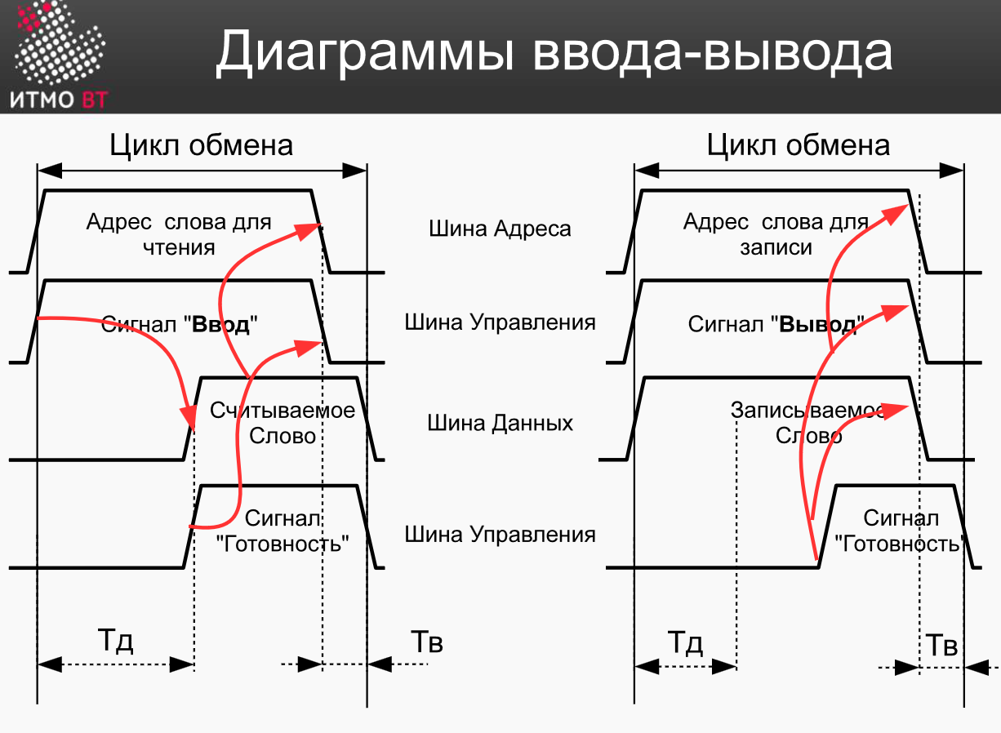

#### Параллельная передача данных. Контроллеры параллельной передачи и приема.

“асинх. устройство вывода, поэтому взводится регистр состояния, когда мы(прога, проц) готовы отдавать данные”

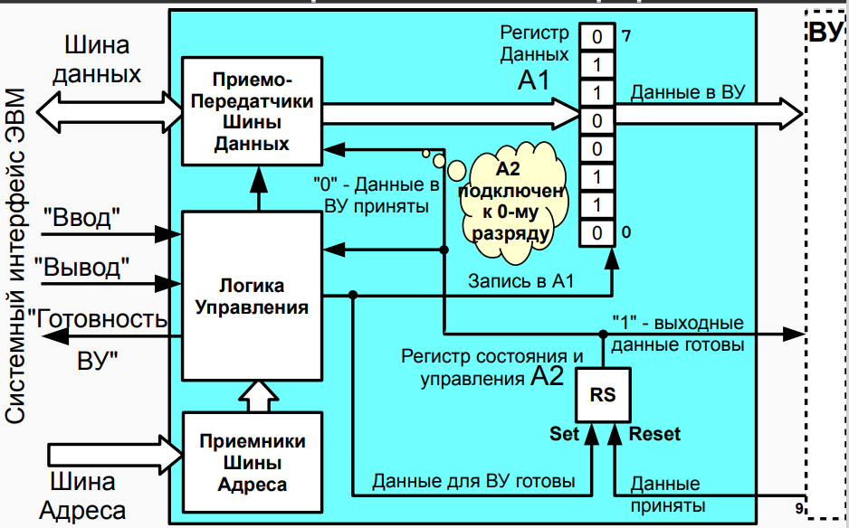

Параллельная передача данных в ВУ под управлением программы асинхронного обмена:

1. Процессор микроЭВМ проверяет готовность ВУ к приему данных
2. Если ВУ готово к приему данных (логический 0 в регистре А2), то данные передаются из шины данных системного интерфейса в регистр данных А1 контроллера и далее в ВУ. Иначе повторяется пункт 1.

В шине связи с ВУ используются 2 управляющих сигнала. Для формирования управляющего сигнала «Выходные данные готовы» и приема из ВУ управ. сигнала «Данные приняты» в контроллере используется одноразрядный адресуемый регистр состояния и управления А2. Одновременно с записью очередного байта данных из шины данных сист. интерфейса в адресуемый регистр данных контроллера А1 в регистр состояния и управления записывается логическая единица (формируется управляющий сигнал «Выходные данные готовы»).

ВУ, приняв байт данных, управ. сигналом «Данные приняты» обнуляет регистр состояния. При этом формируется:

1. Управ. сигнал сист. интерфейса «Готовность ВУ»
2. Признак готовности ВУ к обмену, передаваемый в процессор по одной из линий шины данных

“асинх. устройство ввода, поэтому взводится регистр состояния, когда ВУ готово отдавать данные”

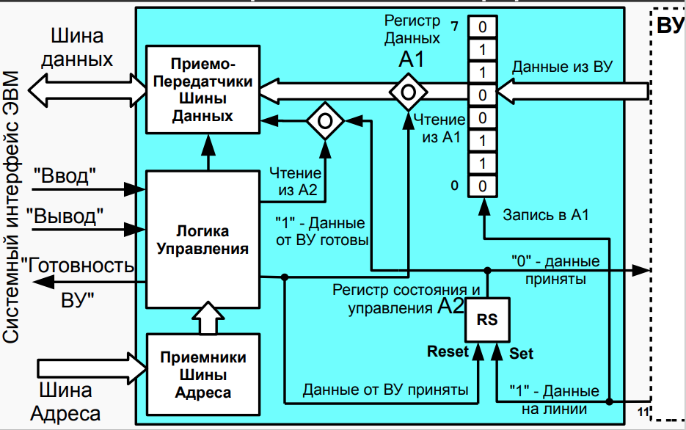

Алгоритм асинхронного ввода:

1. Процессор проверяет наличие данных в регистре данных контроллера А1
2. Если данные готовы (логическая 1 в регистрgе А2), то они передаются из регистра данных А1 в шину данных системного интерфейса и далее в регистр процессора или ячейку памяти микроЭВМ. Иначе повторяется пункт 1.

Для формирования управляющего сигнала «Данные приняты» и приема из ВУ управ. сигнала «Данные от ВУ готовы» в контроллере используется одноразрядный адресуемый регистр состояния и управления А2.

ВУ записывает в регистр данных контроллера А1 очередной байт данных и управ. сигналом «Данные от ВУ готовы» устанавливает в единицу регистр состояния и управления А2. При этом формируется:

1. Управ. сигнал сист. интерфейса «Готовность ВУ»
2. Признак готовности ВУ к обмену, передаваемый в процессор по одной из линий шины данных

Так контроллер извещает процессор о готовности данных в регистре А1. Процессор читает байт данных из регистра данных контроллера и обнуляет регистр состояния и управления А2. При этом формируется управляющий сигнал «Данные приняты».

#### Синхронные последовательные интерфейсы. Контроллеры последовательной передачи и приема.

*“RS взводится изнутри когда всё отдали наружу”*

*“RS сбрасывается вместе с записью в A1. Грубо говоря, чтобы запретить другим процессам работать с этим КВУ”. Он сбрасывается в начале выгрузки данных, в отличии от асинх. парал. потому что там всё делается быстро и параллельно.*

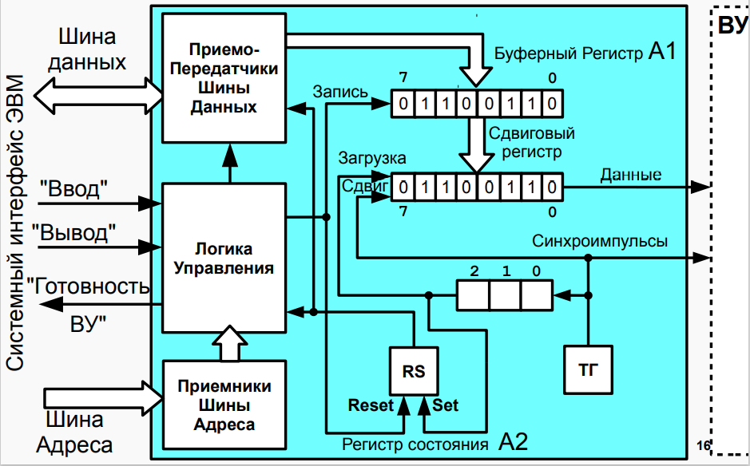

8-ми разрядный буферный регистр контроллера А1 - для временного хранения байта данных до его загрузки в сдвиговый регистр. Запись байта данных в буферный регистр происходит при наличии 1 в регистре состояния А2. А Содержимое этого регистра передается в процессор по одной из линий шины данных и используется для формирования управ. сигнала «Готовность ВУ». При записи очередного байта в регистр А1 обнуляется регистр А2.

В сдвиговом регистре происходит преобразование данных из параллельного формата в последовательный и передача их в линию связи. По очередному тактовому импульсу содержимое сдвигового регистра сдвигается на 1 разряд вправо и в линию связи «Данные» выдается значение очередного разряда. Одновременно со сдвигом по линии «Синхронизация» передается тактовый импульс.

Количество переданных в линию тактовых сигналов (переданных бит) подсчитывается счетчиком тактовых импульсов. Как только его содержимое равно 7(передано 8 бит информации) формируется управляющий сигнал «Загрузка» и происходит запись в сдвиговый регистр очередного байта из буферного. Устанавливается в 1 регистр состояния. Следующим тактовым импульсом счетчик будет сброшен в 0 и начнется очередной цикл выдачи 8 бит из сдвигового регистра в линию связи.

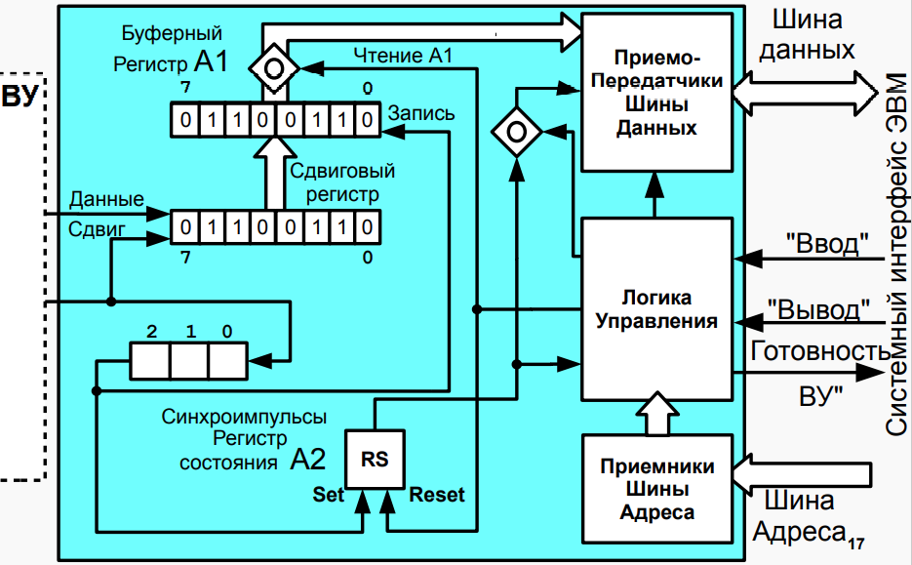

Буферный регистр контроллера А1 - для временного хранения байта , поступившего из сдвигового регистра. Чтение байта данных из буферного регистра происходит при наличии 1 в регистре состояния А2.

Данные, поступающие из линии связи в последовательном коде преобразуются в параллельный с помощью сдвигового регистра. Линия «Данные» подключается в контроллере к последовательному входу сдвигового регистра, а линия «Синхронизация» - на управ. вход «Сдвиг» и на вход счетчика тактовых импульсов. По тактовому импульсу по линии «Синхронизация» производится сдвиг содержимого сдвигового регистра на 1 разряд влево и запись очередного бита данных из линии «Данные» в младший разряд этого регистра. Одновременно увеличивается на 1 счетчик тактовых импульсов. Как только он становится равным 7 формируется управ. сигнал «Запись» и происходит запись в буферный регистр байта из сдвигового. Устанавливается в 1 регистр состояния.

При передаче байта данных из буферного регистра в шину данных регистр состояния обнуляется (т.е. в сдвиговый регистр принимается очередной байт информации).

#### Асинхронный обмен. Принципы деления частоты, формат кадра.

**Асинхронный обмен**

При реализации *асинхронного обмена* интервал между командами передачи данных задается самим внешним устройством. Контроллеры этих устройств снабжаются регистром состояния, который информирует ЭВМ о готовности устройства к обмену информацией.

Обмен происходит по готовности ВУ, из этого вытекают следующие:

Преимущества:

1. Не нужно знать время выполнения операции на ВУ;
2. ВУ всегда успеет выполнить обработку данных перед началом следующей операции обмена.

Недостаток:

1. ЭВМ не выполняет никаких полезных действий во время ожидания момента готовности ВУ.

**Принципы деления частоты**

При асинхронной передаче данных, со временем может происходить рассинхронизация генераторов тактов передатчика и приёмника (сдвиг по фазе).

В результате чего данные могут быть переданы с искажениями, или не быть переданы вовсе.

Одним из способов решения этой проблемы является деление тактовой частоты генераторов.

Принцип его заключается в том, что исходная тактовая частота делится с некоторым коэффициентом, чаще всего кратным степени двойки. Таким образом уменьшается величина сдвига и увеличивается точность передачи.

*сдвиг по фазе*

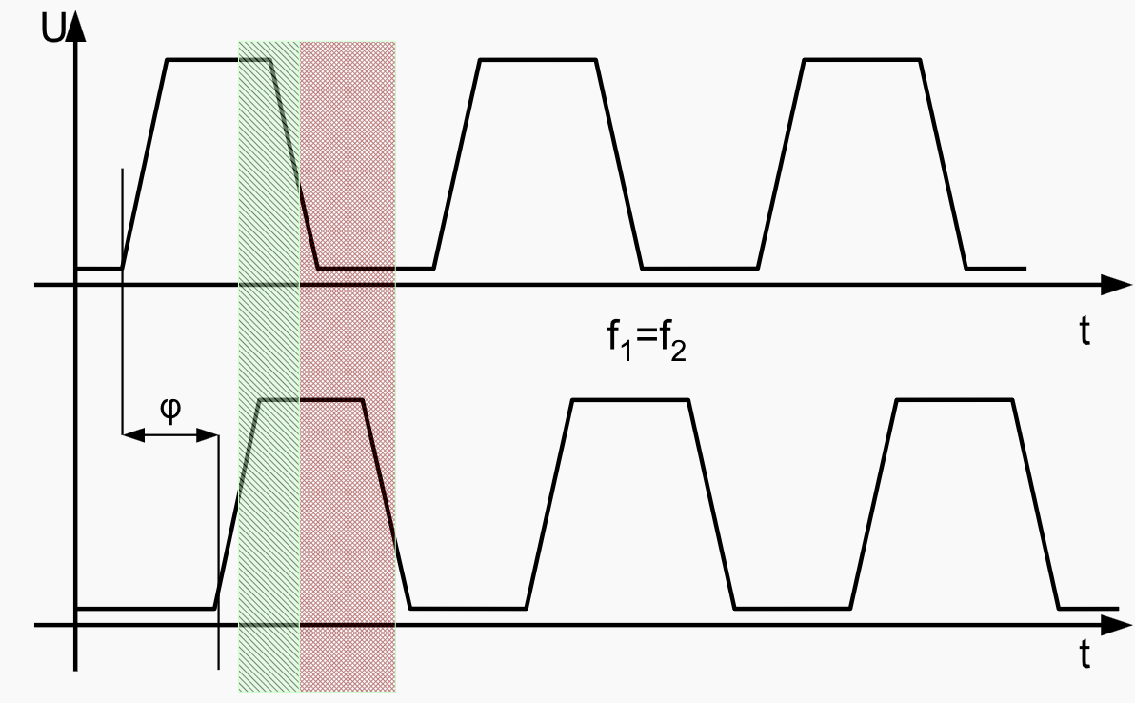

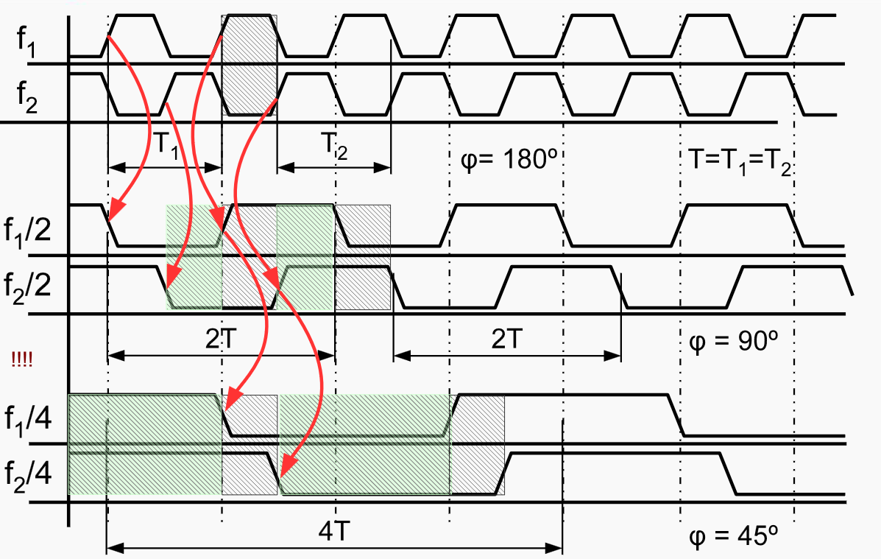

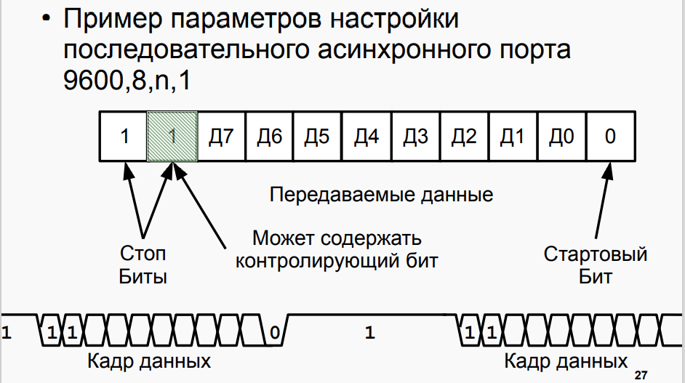

#### Контроллер передачи асинхронного последовательные интерфейса.

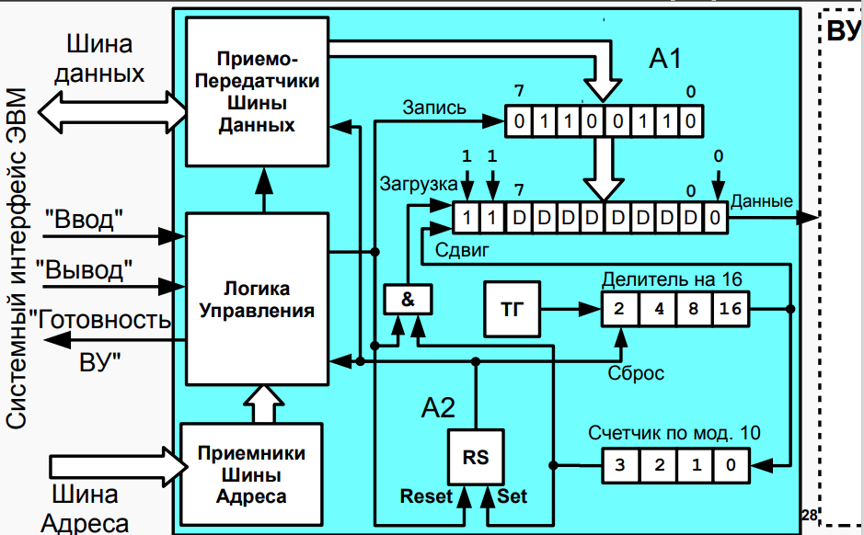

Процесс передачи

1. После передачи предыдущих байтов данных в Регистр Состояния А2 записывается 1, что информирует процессор о готовности контроллера к приему следующего байта данных и передаче его по линии связи в ВУ. Он же запрещает формирование импульсов со схемы выработки импульсов сдвига – делителя частоты тактового генератора на 16 (счетчик по mod 16). Счетчик импульсов сдвига (счетчик по mod 10) находится в нулевом состоянии, и его единичный выходной сигнал поступает на вентиль И, подготавливая цепь выработки сигнала загрузки сдвигового регистра.
2. Процессор, выполняя команду «Вывод», выставляет передаваемый байт на шине данных и формирует управляющий сигнал системного интерфейса «Вывод».
3. По сигналу «Вывод» в контроллере происходит запись передаваемого байта в буферный регистр А1, сброс регистра состояния А2 и формирование на вентиле И сигнала «Загрузка».
4. Передаваемый бит переписывается в разряды 1..8 сдвигового регистра, в 0 разряд записывается нуль – стартовый бит, а в разряды 9 и 10 единицы – стоповые биты.
5. Снимается сигнал «Сброс» с делителя частоты, он начинает накапливать импульсы генератора тактовой частоты и в момент приема шестнадцатого тактового импульса срабатывает импульс сдвига (так реализовано деление частоты).
6. На шине «Данные» поддерживается 0 (значение стартового бита) до тех пор, пока не будет выработан первый импульс сдвига (время передачи 1 бита). Импульс сдвига изменит состояние счетчика импульсов сдвига и перепишет в нулевой разряд сдвигового регистра первый информационный бит передаваемого байта данных. Значение этого бита будет поддерживаться на линии «Данные» до следующего импульса сдвига.
7. Аналогично передаются остальные информационные биты, первый стоповый бит, и, наконец второй стоповый бит, при передаче которого счетчик импульсов сдвига снова установится в нулевое состояние. Это приведет к записи 1 в регистр состояния А2. Единичный сигнал с выхода регистра А2 запретит формирование импульсов сдвига, и информирует о готовности к приему нового байта данных.
8. После завершения передачи очередного кадра (стартового бита, информационного бита и 2х- стоповых битов), на линии передачи данных поддерживается значение второго стопового бита – единицы

#### Контроллер приема асинхронного последовательные интерфейса.

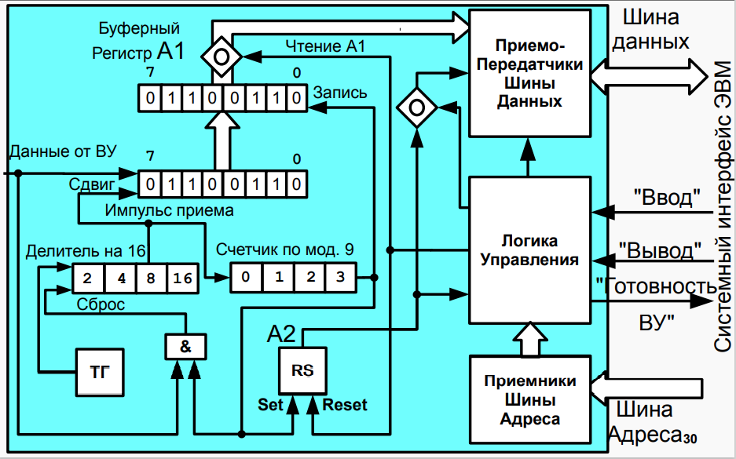

Процесс передачи

1. На линии «Данные» находится единица, что запрещает работу делителя частоты генератора тактовых импульсов.
2. При обнаружении нулевого сигнала на линии «Данные» (смена стопового бита на стартовый), снимается сигнал «Сброс» с делителя частоты, он начинает накапливать импульсы генератора тактовой частоты.
3. Когда на счетчике накопится значение 8 (половина времени передачи бита), он выдаст сигнал, поступающий на входы сдвигового регистра и счетчика импульсов сдвига. (Таким образом уменьшается вероятность искажения данных.)
4. Последующие сдвиги происходят после прохождения 16-ти тактовых импульсов.
5. При приеме в сдвиговый регистр 9-го бита кадра (8-го инф. Бита), из него выдвинется стартовый бит, и, следовательно в сдвиговом регистра будет размещен информационный байт. В этот момент счетчик импульсов сдвига придет в нулевое состояние и на его выходе будет выработан единичный сигнал, по которому:
   1. Содержимое сдвигового регистра будет переписано в БР
   2. В РС А2 запишется 1 и он будет информировать процессор об окончании приема очередного байта
   3. Вентиль И подготовится к выработке сигнала «Сброс»(он сформируется после прихода первого стопового бита).
   4. Получив сигнал готовности (1 в РС А2), процессор выполнит команду «Ввод». При этом вырабатывается сигнал системного интерфейса «Ввод», по которому производится пересылка принятого байта данных из БР в процессор (сигнал «Чтение») и сброс РС А2

#### Организация прямого доступа к памяти. Контроллер ПДП

Одним из способов обмена данными с ВУ является обмен в режиме прямого доступа к памяти (ПДП). В этом режиме обмен данными между ВУ и основной памятью микроЭВМ происходит без участия процессора. Обменом в режиме ПДП управляет не программа, выполняемая процессором, а электронные схемы, внешние по отношению к процессору.

Для экономии ресурсов контроллер ПДП не имеет свои ресурсы, а подключается к шинам данных (ШД) и адреса (ША) системного интерфейса ЭВМ, что делает **невозможным одновременное использование шин контроллером ПДП и процессором.**

Эта проблема решается двумя способами:

1. **Захват цикла**
   1. **Простой захват цикла**.  
       Передача происходит в те машинные циклы, в которых процессор не обменивается данными с памятью.  
       При таком способе организации обмена ПДП не снижает производительности микроЭВМ, но обмен возможен только в случайные моменты времени одиночными байтами или словами.
   2. **Захват цикла с принудительным отключением процессора от шин системного интерфейса.**  
      Для реализации такого режима ПДП системный интерфейс (СИ) дополняется двумя линиями для передачи управляющих сигналов «Требование ПДП» (ТПДП) и «Предоставление ПДП» (ППДП).
2. ТПДП формируется контроллером ПДП.
3. Получив сигнал ТПДП, процессор приостанавливает выполнение очередной команды, не дожидаясь её завершения, выдает в системный интерфейс ППДП и отключается от шин СИ
4. Контроллер ПДП получает управления над шинами СИ и осуществляет обмен одним байтом или словом данных с памятью микроЭВМ.
5. Контроллер ПДП возвращает управление СИ процессору.

1. **Блокировка процессора**  
   Отличается от «Захвата цикла» тем, что управление СИ передается контроллеру ПДП не на время обмена одним байтом, а на время обмена блоком данных.

**Контроллер ПДП ввода данных из ВУ в режиме «Захват цикла»**

1. **Процессор загружает в СБ контроллера количество принимаемых байтов, а в РА контроллера начальный адрес области памяти для вводимых данных.**
2. **Байты данных из ВУ поступают в РД контроллера, при этом каждый байт сопровождается управляющим сигналом из ВУ «Ввод данных», который обеспечивает запись байта в РД контроллера. По этому же сигналу при ненулевом состоянии СБ контроллер формирует сигнал ТПДП.**
3. **По ответному сигналу процессора ППДП контроллер выставляет на ША и ЩД содержимое своих РА и РД.**
4. **Формируя приказ «Вывод», контроллер ПДП обеспечивает запись байта данных из своего регистра данных в память микроЭВМ.**
5. **По тому же сигналу ППДП содержимое СК декрементируется, а содержимое РА обновляется. Как только СБ станет равным нулю, контроллер прекратит формирование сигналов ТПДП**

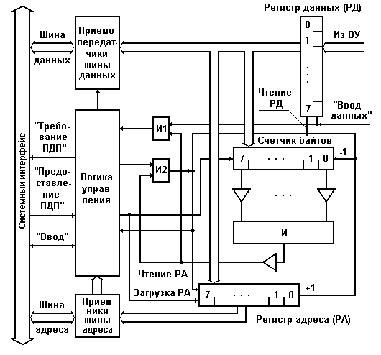



<https://m.business-gazeta.ru/news/638082>

билеты ботаются в два раза быстрее, если на фоне включить вот это[Casino Ambience - Slots, Poker & Gambling Sounds](https://www.youtube.com/watch?v=StZCCddgCqU)

‘Cause I'm the n**ga, the n**ga, n**ga, like how you figure?

Getting' figures and fuckin' bitches, she rollin' Swishers.

Brought her bitches, I brought my n**gas, they getting' bent up off the liquor.

удачи всем!!!